ФБУН «ФНЦ медико-профилактических технологий управления рисками здоровью населения»
ОБУЧАЮЩАЯ
(ПРОСВЕТИТЕЛЬСКАЯ)
ПРОГРАММА
по вопросам здорового питания
для групп населения, проживающих
на территориях с особенностями
в части воздействия факторов
окружающей среды (дефицит микро- и
макронутриентов, климатические условия)
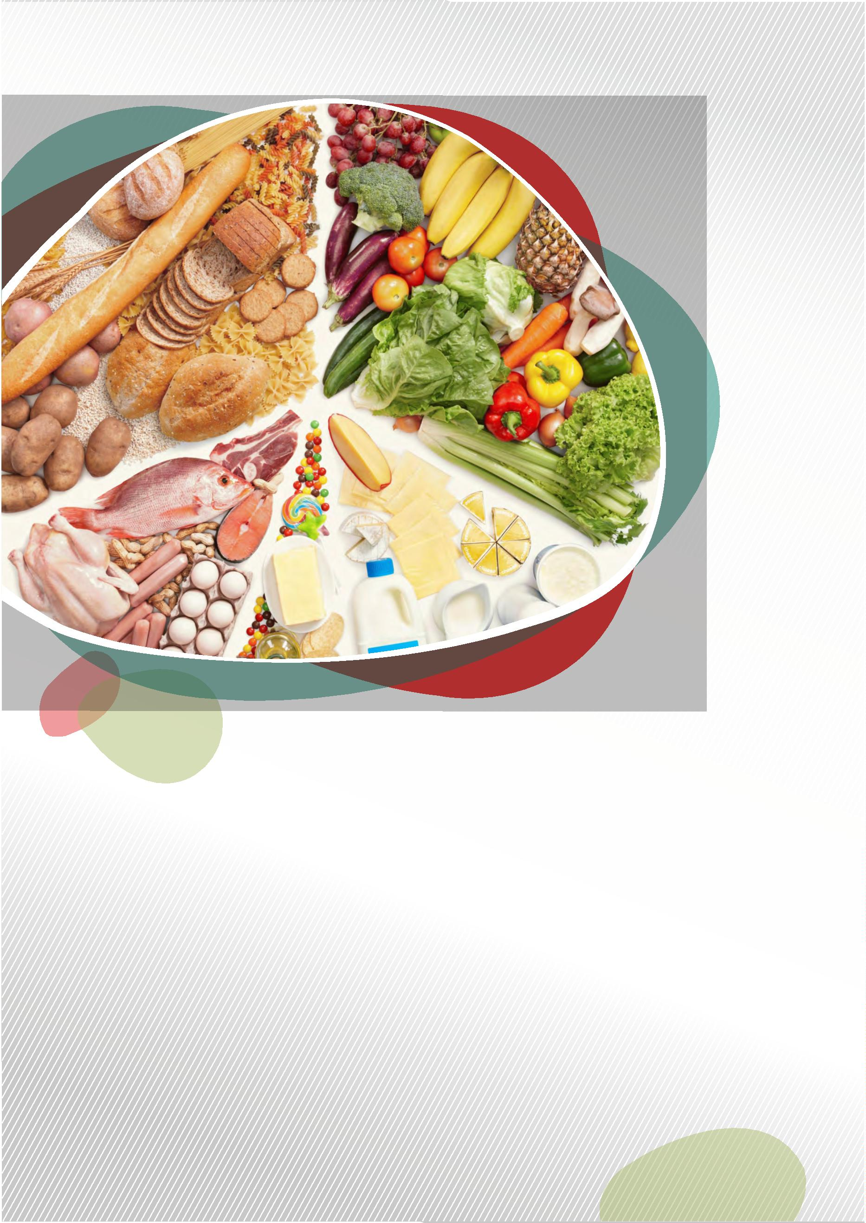

Раздел 3.
Загрязнение
среды обитания
и здоровое питание
Планируемые результаты:
ь Знать особенности питания на фоне неблагоприятного влияния
загрязнения среды обитания.
ь Уметь оценить необходимость коррекции собственного питания с
учетом неблагоприятного воздействия на здоровье антропогенных
факторов риска.
ь Владеть навыком построения и коррекции своего рациона с
учетом полученных знаний.
5
4


Раздел 3. Загрязнение среды обитания и здоровое питание
Лекция 7. Загрязнение среды обитания и здоровье человека .................................. 56
Практическая работа 7 .......................................................................... 63
Лекция 8. Антиоксидантная система организма. Оптимизация системы питания человека
с целью сокращения ущербов здоровью, связанных с неблагоприятной
экологической ситуацией ........................................................................ 64
Лекция 9. Витамины как биоантиоксиданты.
Биологически активные добавки к пище ................................................ 69
Практическая работа 8 .......................................................................... 77
Лекция 10. Минеральные вещества как необходимые компоненты пищи ................ 80
5
5


Раздел 3. Загрязнение среды обитания и здоровое питание
Лекция 7. Загрязнение среды обитания и здоровье человека
Лекция 7. Загрязнение среды обитания
и здоровье человека
Загрязнение среды обитания
Привнесение новых, не характерных для окружающей среды
физических, химических и биологических агентов или превышение
их естественного уровня, что приводит или может привести в
будущем к вредному воздействию на растительный и животный мир,
а также на самого человека, называется загрязнением.
Классификация загрязнений среды обитания по типу:
Ь биологическое(источникомявляются живыеорганизмы);
Ь физическое (тепловые, радиационные, шумовые и прочие
загрязнения);
Ь химическое (появление или увеличение содержания химических
веществ, в том числе опасных, в окружающейсреде).
Нередко несколько типов загрязнений сопутствуют друг другу, что создаёт масштабность и сложность
решенияэкологической проблемы.
Классификацияисточников загрязненияпо происхождению:
Ь природные (естественные загрязнители (минеральные, растительные, микробиологические),
обусловленные природными процессами и явлениями, таким как извержения вулканов, пожары,
эрозии почвы, пыль, выделения животных и др.);
Ь антропогенные(загрязнение, обусловленное деятельностью человека):
—
—
—
транспортные (загрязнители, образующиеся в результате работы автомобильного, железно-
дорожного,воздушного,морского и речноготранспорта);
производственные (загрязнители, образующиеся в результате производственной деятель-
ности);
бытовые (загрязнители, образующиеся в результате сжигания топлива в жилище и пере-
работки бытовых отходов).
Загрязнение, возникающее в процессе деятельности человека, является главным фактором его
вредноговоздействия на окружающуюсреду.
5
6
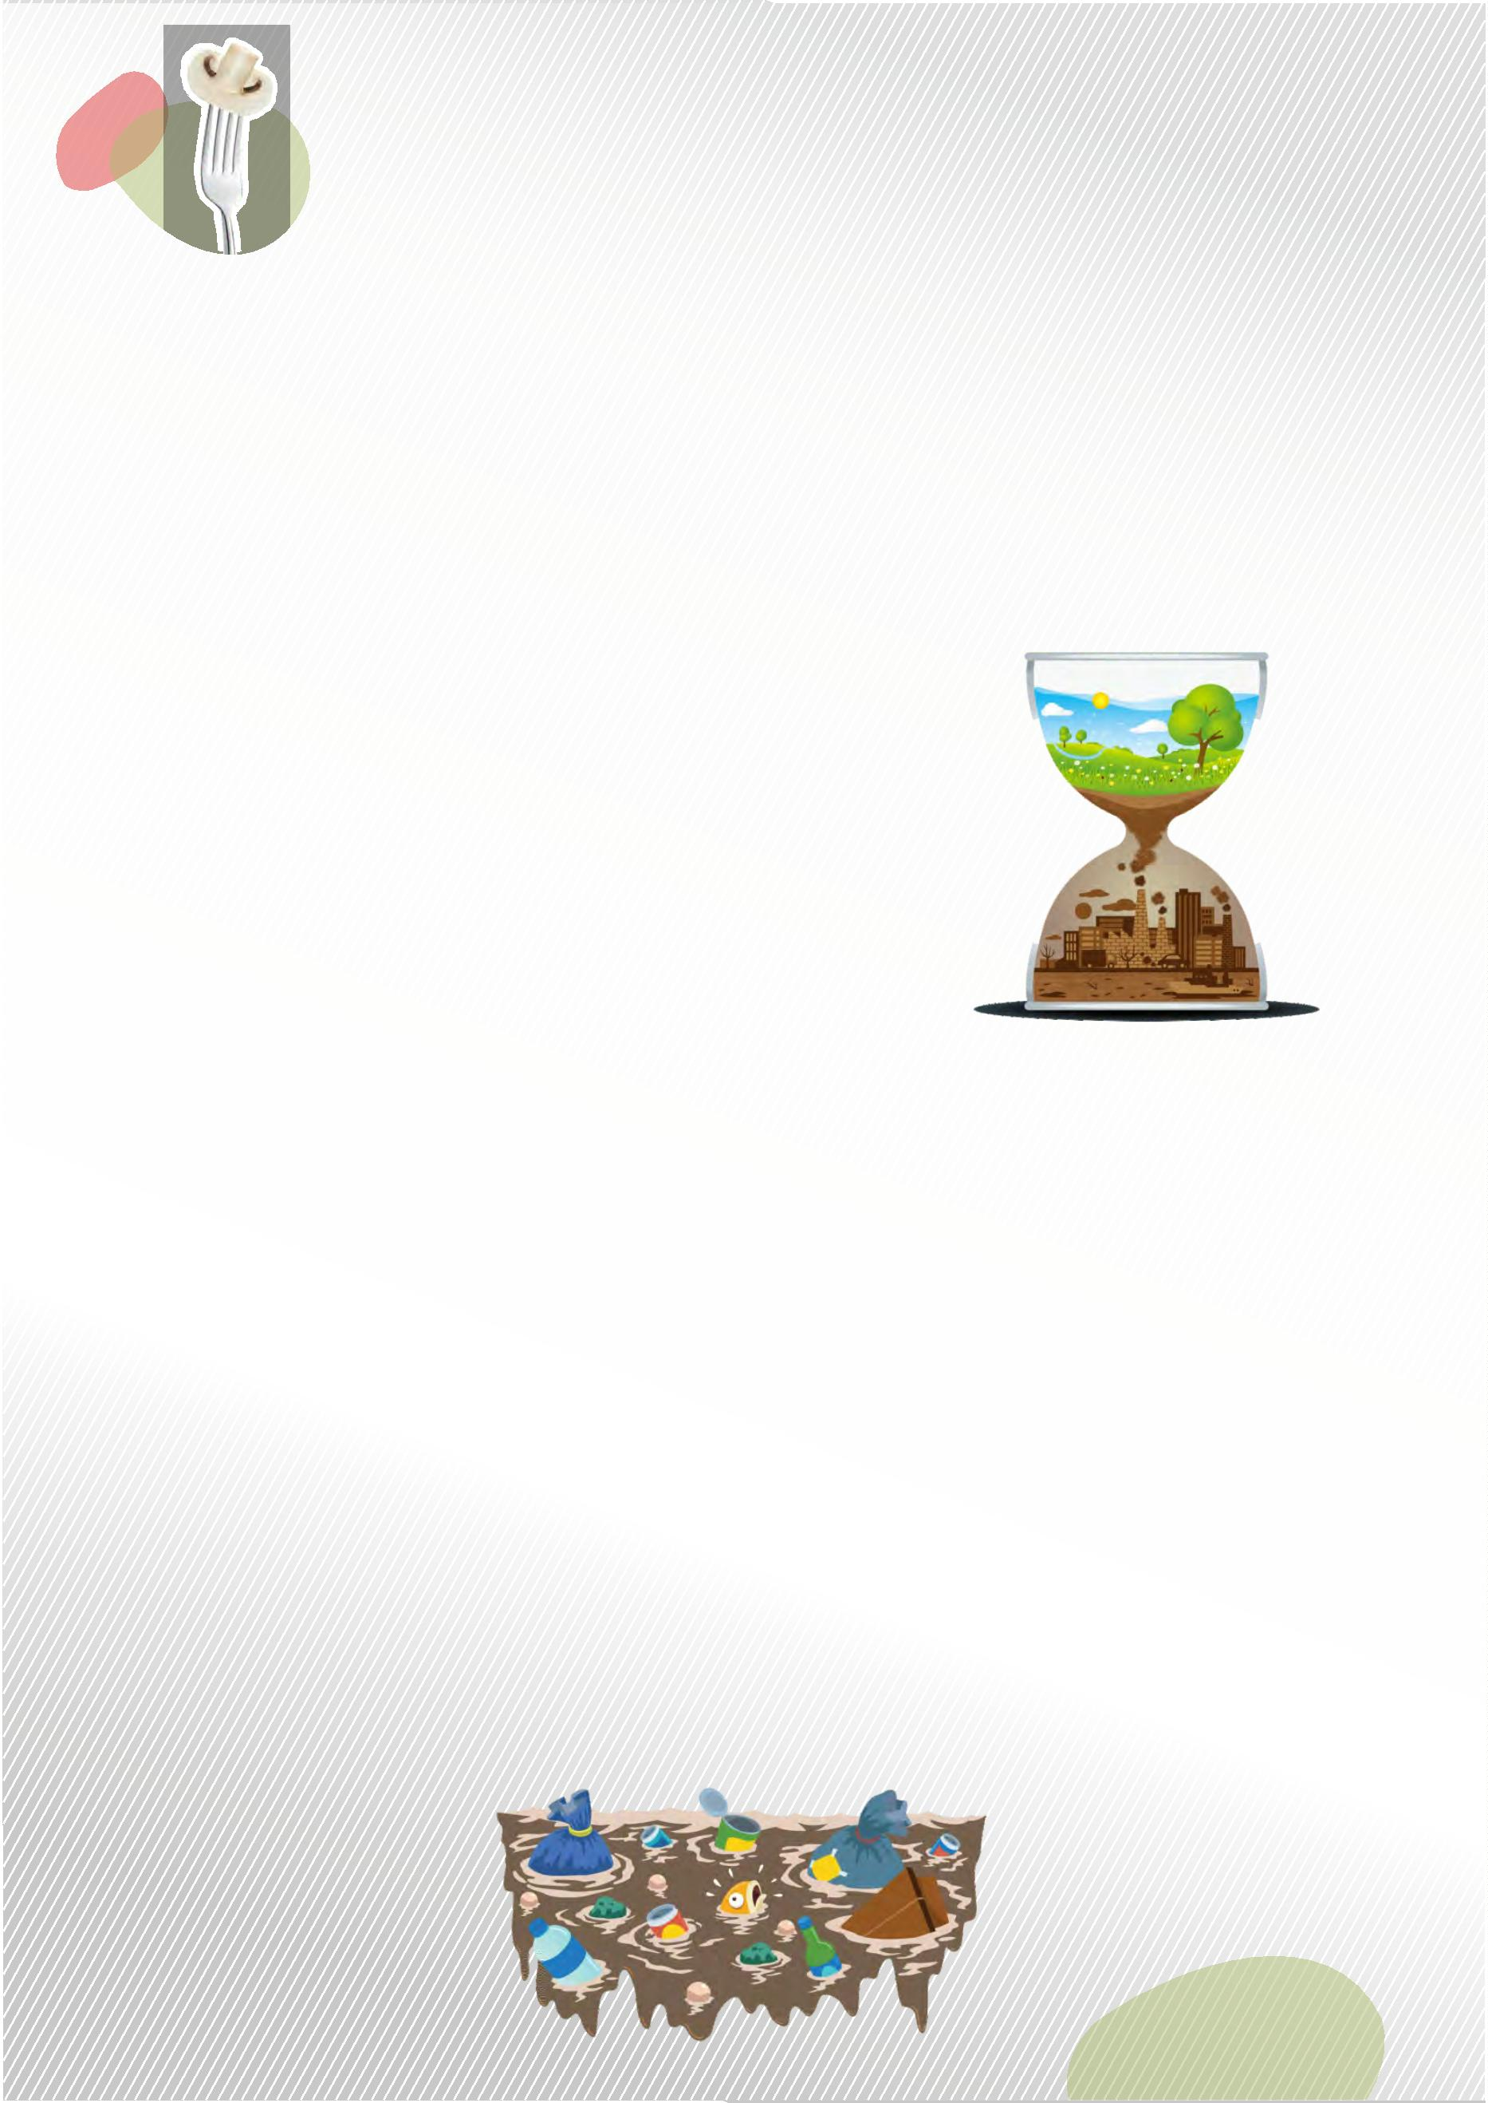

Раздел 3. Загрязнение среды обитания и здоровое питание
Лекция 7. Загрязнение среды обитания и здоровье человека
Основные способы попадания загрязнений в окружающую среду осуществляются в процессе выбросов
вредных веществ в атмосферу, сбросов в поверхностные и подземные воды, размещения твердых
отходов (см. табл. 7).
Таблица 7. Основные объекты загрязнения и пути поступления загрязнителей
в объекты окружающей среды
Объект загрязнения
Путь поступления и источники
Промышленные и транспортные выбросы
в атмосферу
Атмосфера (воздух)
Сбросы в водоемы (производственные, бытовые и
сельскохозяйственные отходы, аварии),
непосредственное загрязнение почв и растительности
(использование удобрений), последствия ядерных
взрывов и др.
Водные ресурсы (вода)
Захоронение отходов, непосредственное загрязнение
почв и растительности (производственные и
сельскохозяйственные отходы, использование
удобрений), последствия ядерных взрывов и др.
Почва
Загрязнение атмосферного воздуха
Основные загрязнители атмосферного воздуха – это
диоксид серы, оксиды азота, оксид углерода и твердые
частицы. На их долю приходится около 98 % в общем
объеме выбросов вредных веществ. Помимо основных
загрязнителей существует еще более 70 наименований
вредных веществ, среди которых фтористый водород,
аммиак, фенол, бензол, сероуглерод, свинец, ртуть,
кадмий и другие тяжелые металлы, углеводороды (в
первую очередь, бенз(а)пирен), альдегиды (формаль-
дегид), сероводород, токсичные летучие растворители
(бензины, спирты, эфиры) и др.
5
7
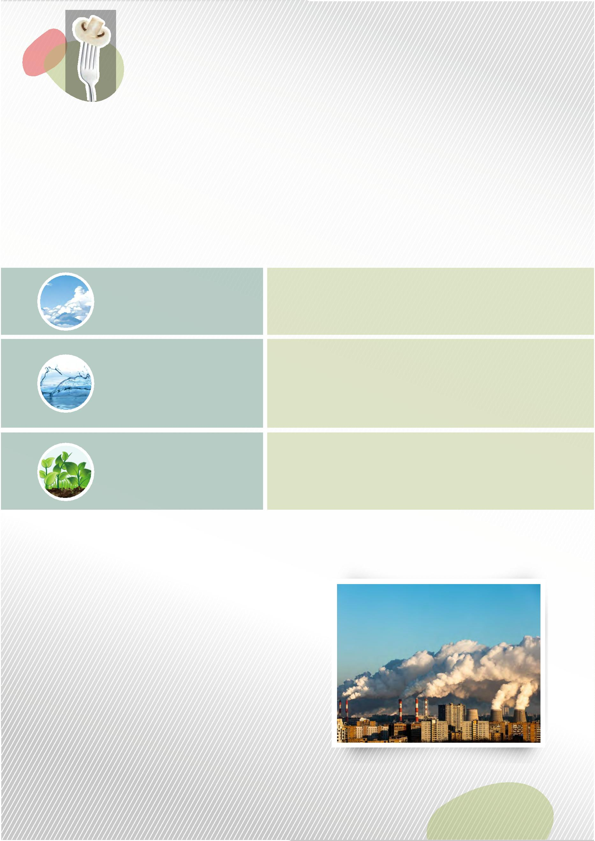

Раздел 3. Загрязнение среды обитания и здоровое питание
Лекция 7. Загрязнение среды обитания и здоровье человека
Загрязнение воды
Антропогенные загрязнители вод включают в себя в
основном пестициды, поверхностно-активные
вещества, нефтяные углеводороды (бензол, фенол),
производные бифенила, хлорорганические вещества,
тяжелые металлы (свинец, медь, хром, кадмий, ртуть,
цинк) и т. д. Большинство загрязняющих веществ
попадают в воду вместе со сточнымиводами.
Загрязнение почвы
Основными загрязнителями почвы являются металлы
(железо, медь, алюминий, свинец, цинк), радиоактив-
ные вещества, канцерогены, пестициды и др. В почву
канцерогены поступают из атмосферы. Основная
опасность загрязнения почвы связана с глобальным
загрязнениематмосферы.
Наиболее опасным загрязнением является радио-
активное, что обусловлено долгоживущими радио-
активнымиизотопами.
Помимо загрязнения окружающей среды несвойственными новыми веществами, большой ущерб
природе и здоровью населения вносит вмешательство человека в природные круговороты веществ за
счет активной производственной и сельскохозяйственной деятельности, а также образования бытовых
отходов.
К числу основных причин, которые способствуют антропогенному загрязнению, относятся
индустриализация общества, изобретение двигателя внутреннего сгорания, рост числа автомобилей и
использование топлива для них, рост населения, использование в сельскохозяйственной деятельности
пестицидов, ядерные испытания, добыча и эксплуатация природных ресурсов, строительство дорог,
зданий, плотин и т. д.
В настоящее время ежегодные выбросы промышленных предприятий и транспорта России составляют
около 25 млн. т. По официальным данным, более 81 млн человек, проживающих в 41 субъекте РФ,
подвержены воздействию загрязняющих веществ, среднегодовые концентрации которых превышают
предельно допустимые нормы. Каждый десятый город России имеет высокий уровень загрязнения
природныхсред.
5
8
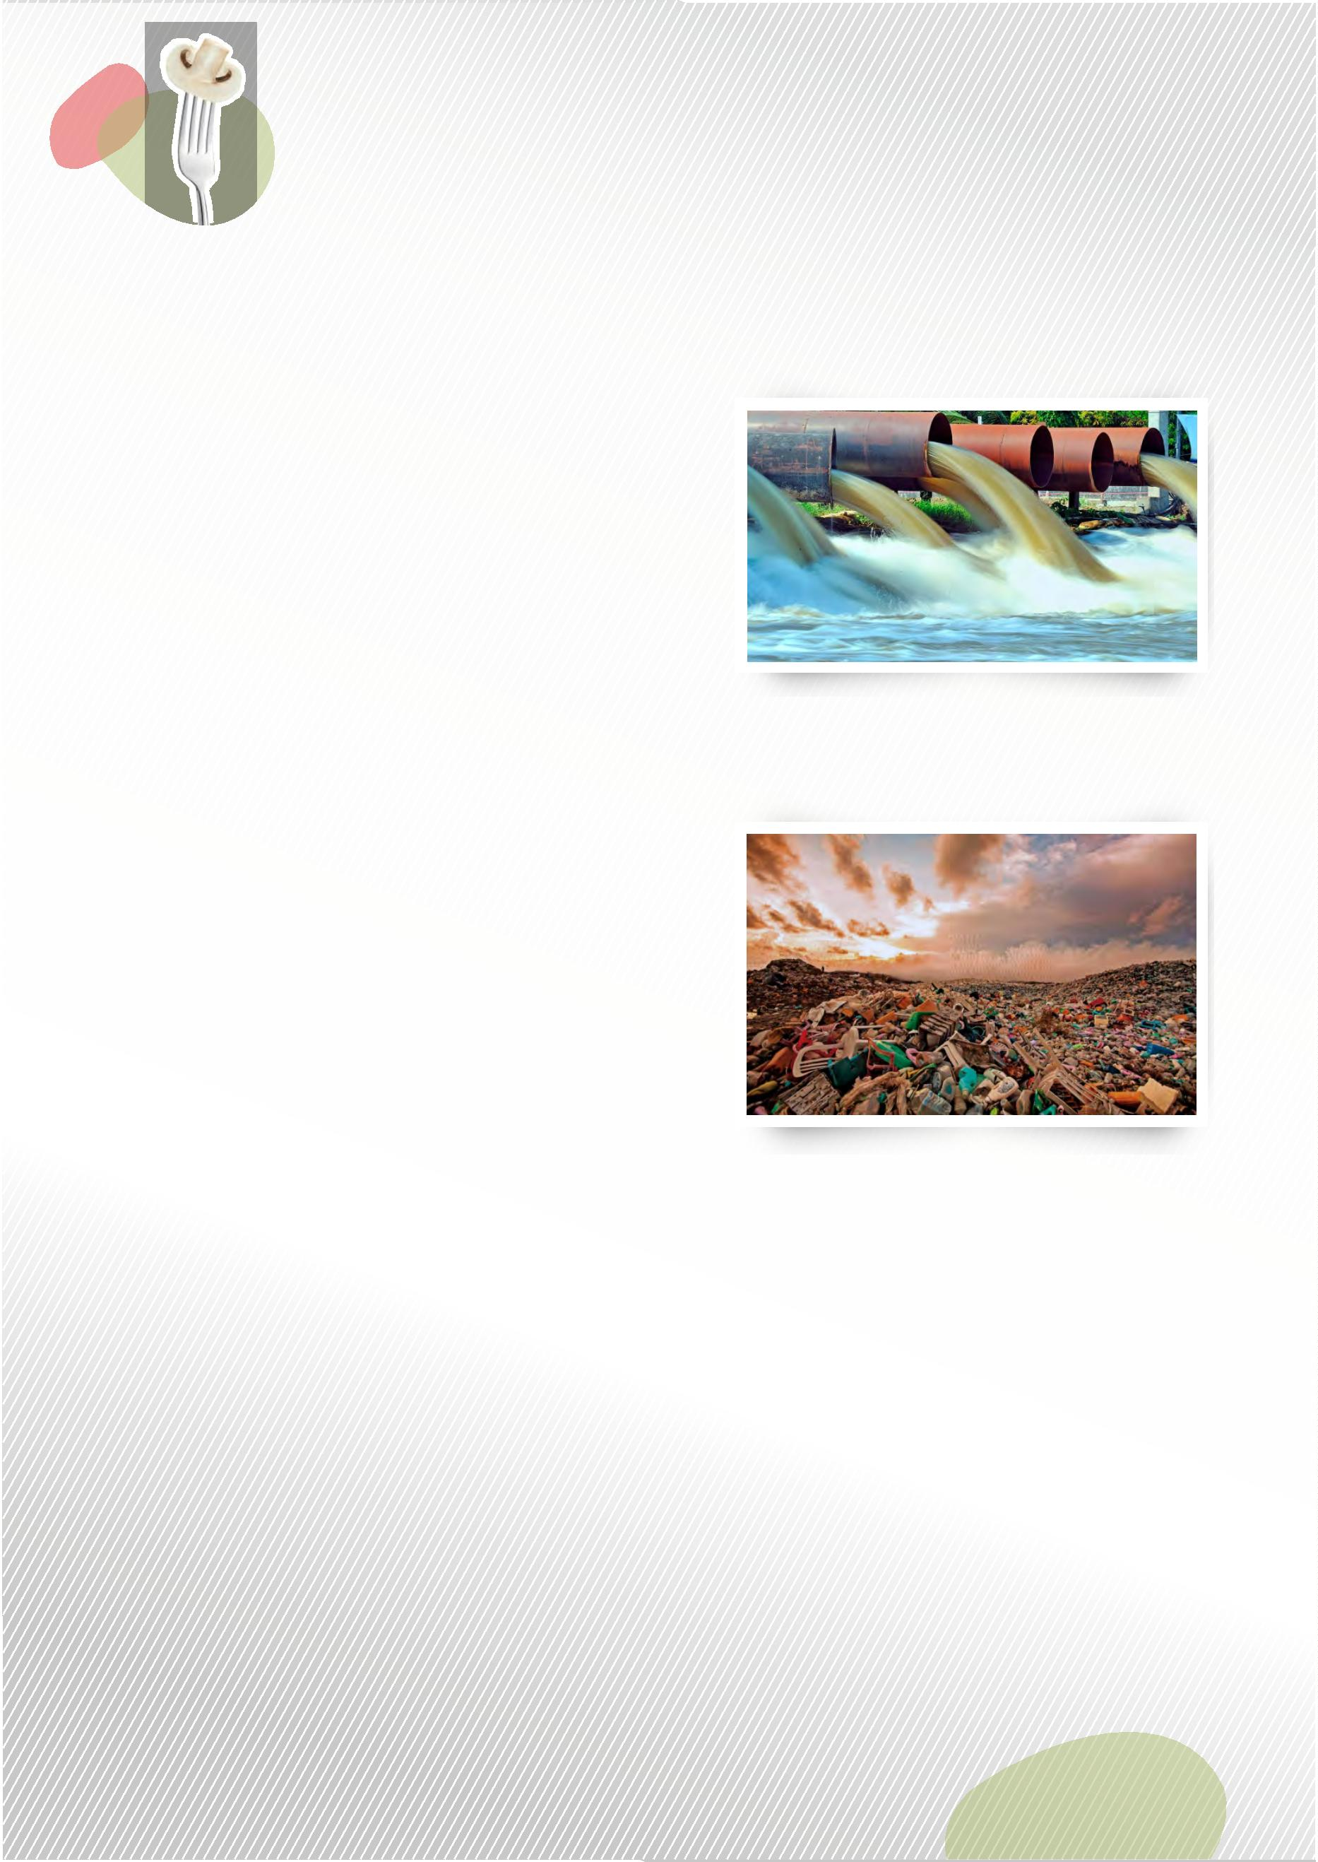

Раздел 3. Загрязнение среды обитания и здоровое питание
Лекция 7. Загрязнение среды обитания и здоровье человека
Распределение субъектов Российской Федерации по интегральному показателю санитарно-
гигиенической обстановки по данным Государственного доклада «О состоянии санитарно-
эпидемиологического благополучия населения в РФ в 2019 году» представлено на рис.6.
Рисунок 6. Распределение субъектов Российской Федерации по интегральному показателю
санитарно-гигиенической обстановки
Загрязнение окружающей среды является одним из ведущих факторов, оказывающих влияние на
здоровье населения.
5
9
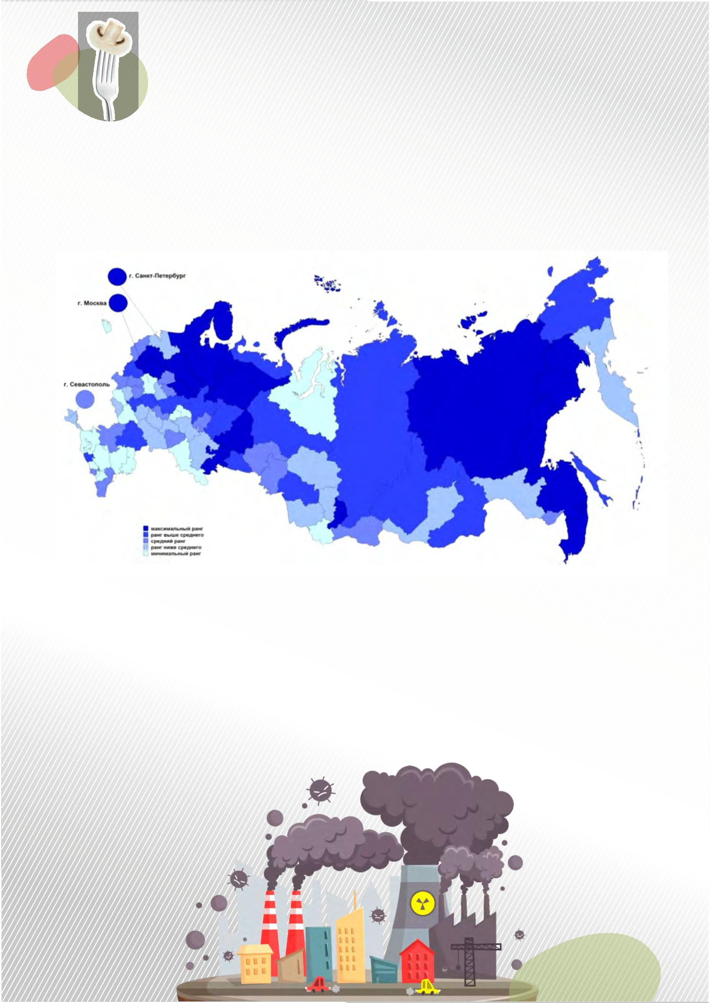

Раздел 3. Загрязнение среды обитания и здоровое питание
Лекция 7. Загрязнение среды обитания и здоровье человека
Влияние загрязнений на здоровье человека
Проблемы, связанные с загрязнением окружающей среды –
это, в первую очередь, проблемы ограничения воздействия на
здоровье и жизнь человека неблагоприятных экзогенных
(средовых) факторов. У современного поколения людей не
выработан механизм защиты от воздействия на организм всех
известных загрязнителей. Изменения в состоянии здоровья
человека зависят от его возраста, профессиональной
деятельности, исходного уровня здоровья, а также от образа
жизни и социально-гигиенических условий жизни. Наибольшее
воздействие окружающая среда оказывает на детей в возрасте
до 5 лет и на людей в возрасте от 50 до 75 лет.
Многочисленные исследования подтверждают наличие связи между вредным воздействием факторов
окружающей среды и нарушениями со стороны здоровья. Известно, что вклад окружающей среды в
формирование здоровья человека составляет до 25 %, оказывая влияние, как на заболеваемость, так и
на смертность населения. По данным специалистов ВОЗ 23 % всех случаев смерти в мире связаны с
загрязнениемокружающей среды (около 12,6 млн случаев).
Основнымипричинамисмерти,связанной сзагрязнением
окружающей среды,являются:
Ь инсульт (2,5 млн);
Ь ишемическая болезнь сердца (2,3 млн);
Ь непреднамеренныетравмы(1,7 млн);
Ь рак (1,7 млн);
Ь хронические респираторные болезни (1,4 млн);
Ь диарейные болезни (846 тыс.);
Ь инфекции дыхательных путей (567 тыс.);
Ь неонатальныесостояния (270 тыс.);
Ь малярия (259 тыс.).
Из 12,6 млн случаев смерти, связанных с загрязнением окружающей среды, 8,2 млн происходят в
результате неинфекционных заболеваний (сердечно-сосудистые заболевания, непреднамеренные
травмы, рак).
Сегодня проблема профилактики неблагоприятного воздействия факторов окружающей среды на
здоровье человека стоит на одном из первых мест среди других общемировых проблем. Это связано с
быстрым нарастанием числа различных по своей природе факторов (физических, химических,
биологических), сложным спектром и режимом их воздействия, возможностью одновременного
действия (комбинированного, комплексного), а также многообразием патологических состояний,
вызываемыхэтими факторами.
6
0
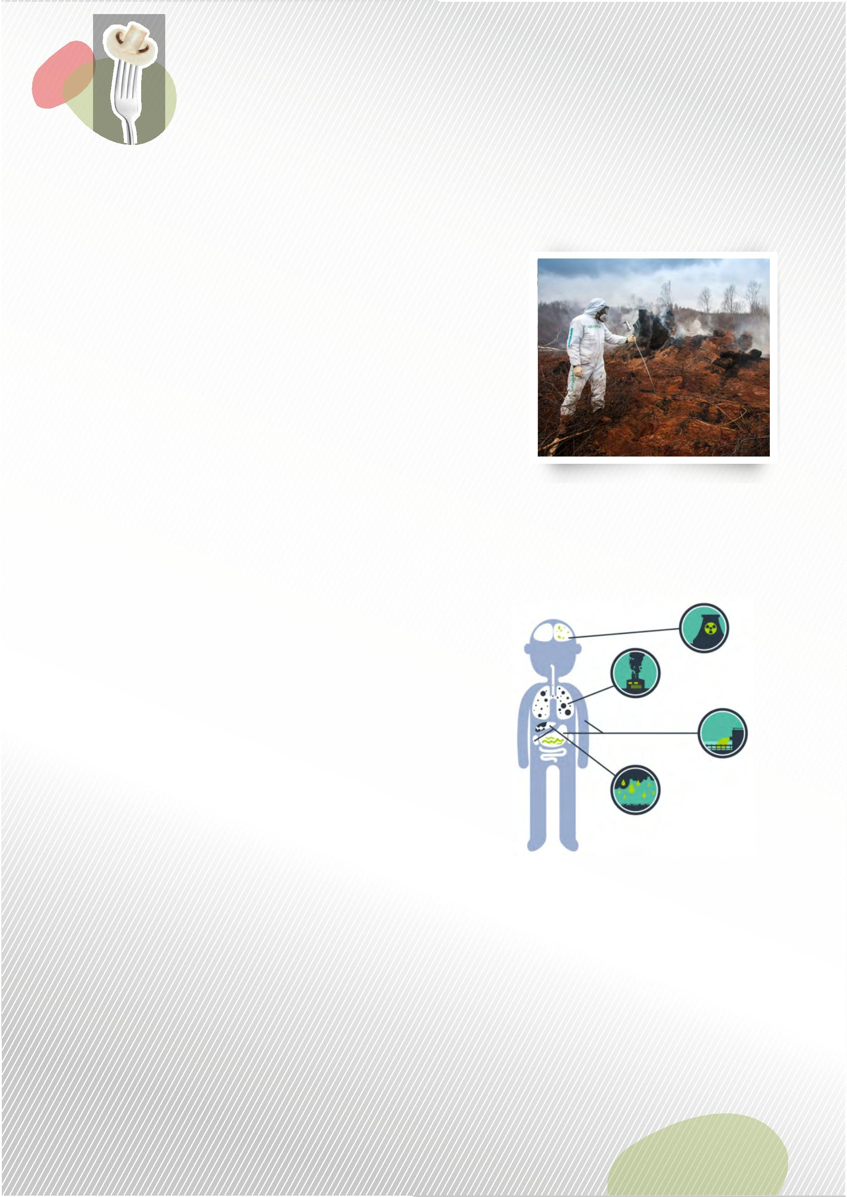

Раздел 3. Загрязнение среды обитания и здоровое питание
Лекция 7. Загрязнение среды обитания и здоровье человека
Загрязнение атмосферного воздуха
и здоровье человека
Научно доказан факт влияния загрязнённого атмосферного воздуха на формирование патологии со
стороны органов дыхания (пневмония, бронхит), сердечно-сосудистой системы (ишемическая болезнь
сердца), системы крови (анемия, гипоксия), раковых заболеваний, иммунной системы (аллергия,
астма). К тому же, загрязнение атмосферного воздуха повышает вероятность наступления
преждевременных родов, рождения детей с малым весов и с пороками развития (заячья губа, волчья
пасть, дефектысердечногоклапана).
Загрязнение воды
и здоровье человека
Загрязнение воды в большей степени оказывает неблагоприятное влияние на пищеварительную
систему и кожные покровы. Однако это не исключает влияния на другие органы и системы (иммунная,
нервная, сердечно-сосудистая, репродуктивная системы, болезни системы кровообращения) и
формирование новообразований (рак). Вода является распространителем возбудителей различных
инфекционных болезней (брюшноготифа, дизентерии, холеры и др.).
Загрязнение почвы
и здоровье человека
Учитывая характер веществ, загрязняющих почву, наиболее вероятным ответом со стороны здоровья
будет развитие канцерогенной патологии (рак).
По данным Всемирной организации здравоохранения среди всех вышеперечисленных факторов,
загрязнение атмосферного воздуха является ведущим фактором риска смертности и заболеваемости
среди населения.
61


Раздел 3. Загрязнение среды обитания и здоровое питание
Лекция 7. Загрязнение среды обитания и здоровье человека
Перечень основных химических загрязнителей объектов окружающей среды и их влияние на здоровье
представлен в таблице 8.
Таблица 8. Перечень основных химических загрязнителей объектов окружающей среды
и их влияние на здоровье
Путь поступления
Загрязнитель
Атмосферный воздух
Влияние на ЦНС,
органы дыхания,
костную систему
Влияние на желудочно-
кишечный тракт, ЦНС,
репродуктивную систему
Влияние на желудочно-
кишечный тракт, ЦНС,
репродуктивную систему
Алюминий и его
соединения
Аммиак
Органы дыхания
−
−
Канцерогенное действие,
влияние на иммунную
систему, нарушение
процессов развития
Нарушение процессов
развития,
канцерогенное действие
Нарушение процессов
развития,
канцерогенное действие
Бенз(а)пирен
Нарушение процессов
развития, влияние на систему
крови, ЦНС, иммунную,
сердечно-сосудистую, и
репродуктивную системы
Влияние на ЦНС,
систему крови,
гормональную систему,
канцерогенное действие
Влияние на ЦНС,
систему крови,
гормональную систему,
канцерогенное действие
Бензол
Влияние на слизистые
оболочки, кожу, систему
крови, иммунную систему
Влияние на слизистые
оболочки, кожу, систему
крови, иммунную систему
Железо и его
соединения
Органы дыхания
Неблагоприятное влияние
на почки, органы дыхания,
гормональную систему,
обладает канцерогенным
действием
Влияние на почки,
гормональную систему
Влияние на почки,
гормональную систему
Кадмий
Влияние на желудочно-
кишечный тракт
(в частности, на печень)
Влияние на желудочно-
кишечный тракт
(в частности, на печень)
Медь и её
соединения
Органы дыхания
Влияние на иммунную
систему, почки, ЦНС,
репродуктивную и
Влияние на иммунную
систему, почки, ЦНС,
репродуктивную и
Влияние на ЦНС,
гормональную систему,
почки
Ртуть
гормональную системы
гормональную системы
Влияние на ЦНС и
гормональную систему
Нарушение процессов
развития
Нарушение процессов
развития
Сероуглерод
6
2


Раздел 3. Загрязнение среды обитания и здоровое питание
Лекция 7. Загрязнение среды обитания и здоровье человека
Таблица 8. Перечень основных химических загрязнителей объектов окружающей среды
и их влияние на здоровье (продолжение)
Путь поступления
Загрязнитель
Атмосферный воздух
Влияние на ЦНС, систему
крови, почки, репродуктивную
и гормональную системы,
нарушение процессов
развития
Влияние на ЦНС, систему
крови, процессы развития, крови, процессы развития,
репродуктивную и
гормональную системы
Влияние на ЦНС, систему
Свинец
репродуктивную и
гормональную системы
Влияние на сердечно-
сосудистую систему,
почки, ЦНС, печень,
органы дыхания
Нарушение процессов
развития, влияние на ЦНС
и желудочно-кишечный
тракт
Нарушение процессов
развития, влияние на ЦНС
и желудочно-кишечный
тракт
Фенол
Влияние на органы
дыхания, органы зрения,
иммунную систему
Влияние на желудочно-
кишечный тракт, ЦНС,
печень, почки
Влияние на желудочно-
кишечный тракт, ЦНС,
печень, почки
Формальдегид
Фтористый
водород
Костная система,
органы дыхания
Влияние
на костную систему
Влияние
на костную систему
Хлорорганические
Неблагоприятное
Влияние на печень,
Влияние на печень,
вещества
(на примере
хлороформа)
влияние на печень, почки, почки, ЦНС, гормональная почки, ЦНС, гормональная
ЦНС и процессы развития система, система крови система, система крови
Практическая работа 7
задание 1.
Определите с помощью рисунка 6 уровень загрязнения в регионе вашего проживания
согласно интегральному показателю санитарно-гигиенической обстановки.
6
3


Раздел 3. Загрязнение среды обитания и здоровое питание
Лекция 8. Антиоксидантная система организма. Оптимизация системы
питания человека с целью сокращения ущербов здоровью,
связанных с неблагоприятной экологической ситуацией
Лекция 8. Антиоксидантная система организма.
Оптимизация системы питания человека
с целью сокращения ущербов здоровью, связанных
с неблагоприятной экологической ситуацией
Антиоксидантная система организма
Известно, что без кислорода невозможна жизнь ни одного живого организма. Окислительные
процессы, идущие с участием кислорода, являются важнейшим источником энергии. Вместе с тем, при
нарушении работы системы биологического окисления эти процессы приобретают неуправляемый,
цепной характер. На внешней орбите кислорода появляется неспаренный электрон, он отнимает
недостающий электрон у других соединений, которые в свою очередь превращаются в высокоактивные
свободные радикалы. Кислород, а точнее его активные свободнорадикальные формы (супероксид –
О2-, гидроксильный радикал – ОН-), начинают окислять структуры самой клетки. Особой чувстви-
тельностью к таким атакам обладают:
Ь ненасыщенные липиды, фосфолипиды, входящие в состав клеточных оболочек и внутри-
клеточныхперегородок;
Ь белки и аминокислоты;
Ь генетический материал – ДНК.
Таким образом, кислород может оказаться коварным. Он вызывает повреждения в клетке, которые
становятся для нее губительными, происходят опасные мутации, наследственные дефекты,
онкологические заболевания и заболевания сердечно-сосудистой системы.
ВАЖНО!
Для управления процессами окисления в организме человека
имеются:
Ь система биологического окисления (для контроля над
О2
окислением);
Ь антиоксидантная система (для защиты структур организма
от повреждающих эффектов).
Дисбаланс между уровнем антиоксидантной системой и уровнем
образования продуктов окисления нарушает биохимию клеток и
называется окислительным стрессом.
Количество
антиокси-
дантов
Количество
производных
кислорода
6
4


Раздел 3. Загрязнение среды обитания и здоровое питание
Лекция 8. Антиоксидантная система организма. Оптимизация системы
питания человека с целью сокращения ущербов здоровью,
связанных с неблагоприятной экологической ситуацией
ВАЖНО!
К антиоксидантной системе организма относятся:
Ь Биоантиоксиданты (так называемые ловушки свободных радикалов) – это природные вещества,
которые обладают способностью легко вступать во взаимодействие со свободнорадикальными,
активными формами кислорода, тем самым нейтрализуя их. Среди них: витамины, в том числе
витаминоподобные вещества, микроэлементы. Наиболее сильные биоантиоксиданты: токофе-
ролы, каротиноиды, в том числе ликопин, витамин С, биофлавоноиды, кварцетин, убихинон,
карнитин, селен и др.
Ь Белки-ферменты. Они восстанавливают уже нанесенные кислородом повреждения. Среди них:
супероксиддисмутазные ферменты (СОД), пероксидазы, каталаза. Один из важнейших фер-
ментов-пероксидаз – глутатионпероксидаза, который обезвреживает перекиси липидов.
Образование ферментов не возможно без микроэлементов:
медь, цинк,
марганец и др.
СОД
глутатион-
пероксидаза
селен
каталаза
железо
ВАЖНО!
Одним из значимых, в настоящее время, факторов, усиливающих нарушение работы системы
биологического окисления, является воздействие опасных для человека техногенных веществ,
загрязняющих окружающую среду. Это, прежде всего, вещества химической и физической природы,
ионизирующее излучение. То есть загрязняющие вещества выступают в качестве прооксидантных
элементов.
Происходит это потому, что процесс инактивирования ксенобиотиков, попадающих в организм,
сопровождается образованием свободных радикалов. Поэтому в условиях неблагоприятной
экологической ситуации потребность в антиоксидантах существенновозрастает.
6
5
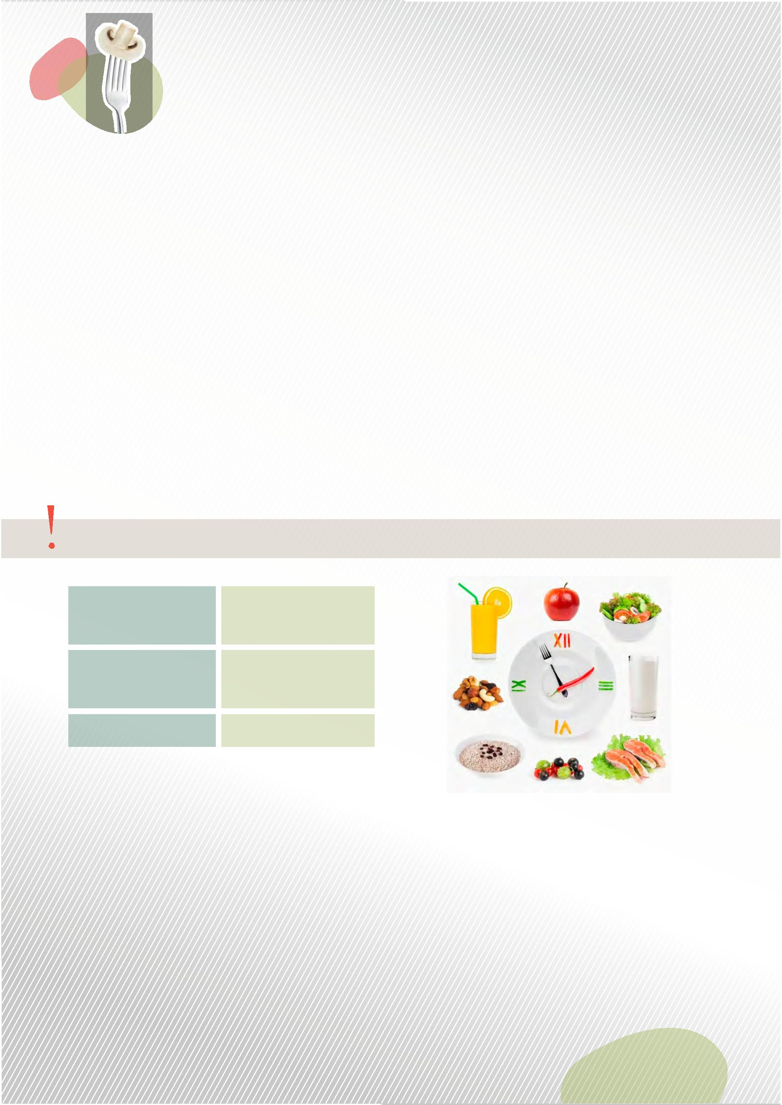

Раздел 3. Загрязнение среды обитания и здоровое питание
Лекция 8. Антиоксидантная система организма. Оптимизация системы
питания человека с целью сокращения ущербов здоровью,
связанных с неблагоприятной экологической ситуацией
Оптимизация системы питания человека
1
.
Основу антиоксидантной системы составляют пищевые вещества, поэтому рацион должен быть
составлен с учетом известных принципов рационального питания и содержать достаточное количество
биоантиоксидантов.
Значение и пищевые источники витаминов и минеральных веществ раскрыто в следующей теме. Здесь
обратим внимание на некоторые биоантиоксиданты.
Флавоноиды
Рекомендуемые уровни потребления:
Широко представлены в пищевых продуктах растительного
происхождения (фрукты, листья, семена и др.). Регулярное
потребление этих соединений приводит к достоверному
снижению риска развития сердечно-сосудистых заболеваний.
Высокая биологическая активность флавоноидов обусловлена
наличием антиоксидантных свойств. Установлена также
важная роль флавоноидов в регуляции активности ферментов
метаболизма ксенобиотиков.
Дети 7–18 лет
Взрослые
1
50–250 мг/сут
(в т. ч. катехинов
250 мг/сут
(в т. ч. катехинов
100 мг/сут.)
5
0–100 мг/сут.)
Изофлавоны, изофлавонгликозиды
Содержатся в бобовых. Не являясь стероидными соединениями, они способствуют
нормализации холестеринового обмена, обмена кальция, гормонального баланса,
оказываютантиоксидантное действие.
Взрослые
5
0 мг/сут
Кверцетин
Представитель биофлавоноидов. Входит в состав практически всех овощей, растений, фруктов и ягод.
Кверцетин, благодаря своим антиоксидантным свойствам, замедляет формирование катаракты,
обладает противовирусной активностью. Он способен снижать риск развития онкологических
заболеваний.
6
6


Раздел 3. Загрязнение среды обитания и здоровое питание
Лекция 8. Антиоксидантная система организма. Оптимизация системы
питания человека с целью сокращения ущербов здоровью,
связанных с неблагоприятной экологической ситуацией
L-Карнитин
Рекомендуемые уровни потребления:
Играет важную роль в энергетическом
обмене, осуществляя перенос длинноцепо-
чечных жирных кислот через внутреннюю
мембрану митохондрий для последующего
их окисления, и тем самым снижает
накопление жира в тканях. Дефицит карни-
тина способствует нарушению липидного
обмена, в т. ч. развитию ожирения, а также
развитию дистрофических процессов в
миокарде.
Дети 4–6 лет
Дети 7–18 лет
Взрослые
6
0–90 мг/сут
100–300 мг/сут
300 мг/сут
Убихинон (Коэнзим Q10)
Он вырабатывается в самом организме. Особенность КоQ10 – способность
постоянно и самостоятельно восстанавливать свою антиоксидантную активность,
которая превышает таковую у витамина Е в 5 раз. Являясь обязательным
компонентом дыхательной цепи, KoQ10 осуществляет в митохондриях перенос
электронов от мембранных дегидрогеназ на цитохромы. Соеди-нение, участвующее
в энергетическом обмене и сократительной деятельности сердечноймышцы.
Взрослые
30 мг/сут
6
7
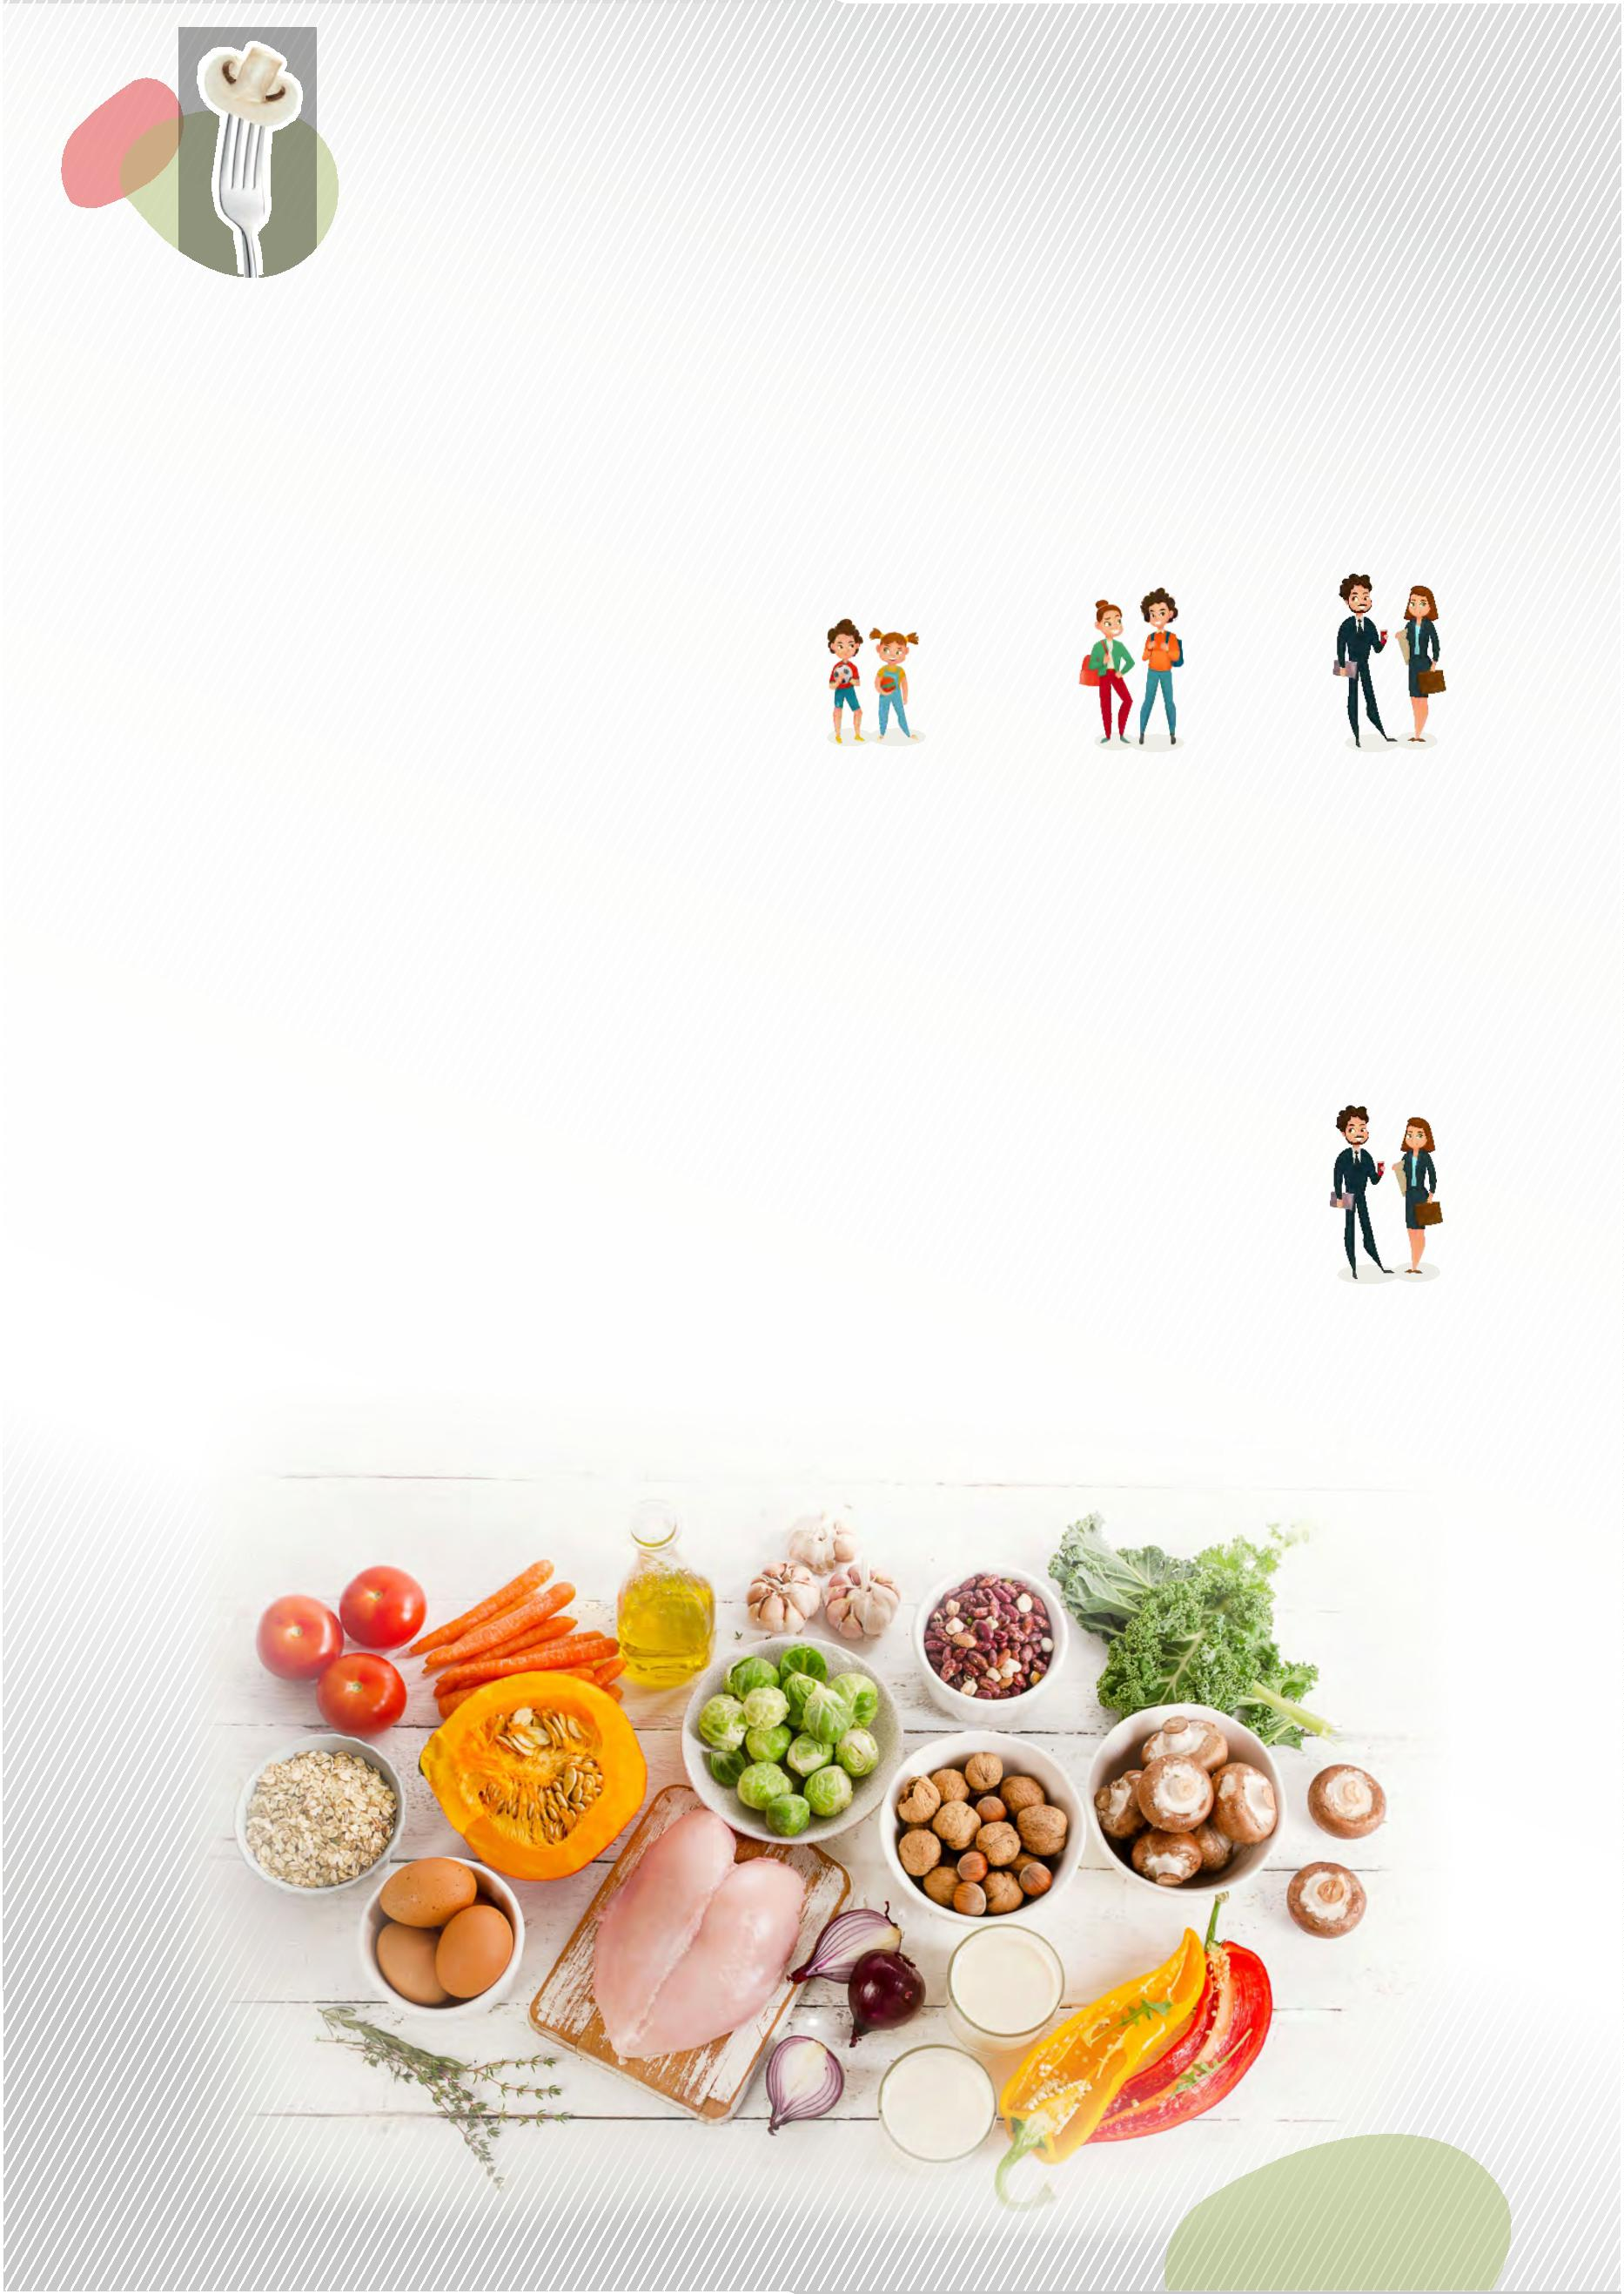

Раздел 3. Загрязнение среды обитания и здоровое питание
Лекция 8. Антиоксидантная система организма. Оптимизация системы
питания человека с целью сокращения ущербов здоровью,
связанных с неблагоприятной экологической ситуацией
2.
Обеспеченность рациона пищевыми волокнами (см. табл. 9) необходима в виду осуществления
ими, помимо известных,функций:
Ь защита от окислительного стресса;
Ь адсорбция токсичныхсоединений;
Ь влияние на моторную активность ЖКТ;
Ь стимуляция секреции пищеварительныхферментов;
Ь адсорбция холестерина, желчных кислот;
Ь пребиотические свойства – влияют на эндоэкологию,являясь для них средой питания.
Таблица 9. Источники пищевых волокон
Отруби пшеничные, овсяная крупа
Фасоль
Орехи, финики
Клубника, смородина, малина, инжир, черника, клюква, рябина,
крыжовник, чернослив, урюк, изюм
Крупа гречневая, перловая, ячневая, овсяные хлопья «Геркулес»
Горох лущеный
Картофель, морковь, капуста белокочанная, зеленый горошек,
баклажаны, перец сладкий, тыква, щавель
Айва, апельсин, лимон, брусника
Грибы свежие
Хлеб ржаной
Пшено, крупа кукурузная
Лук зеленый, огурцы, свекла, томаты, редис, капуста цветная
Дыня, груша, персики, яблоки, виноград, банан, мандарины
6
8
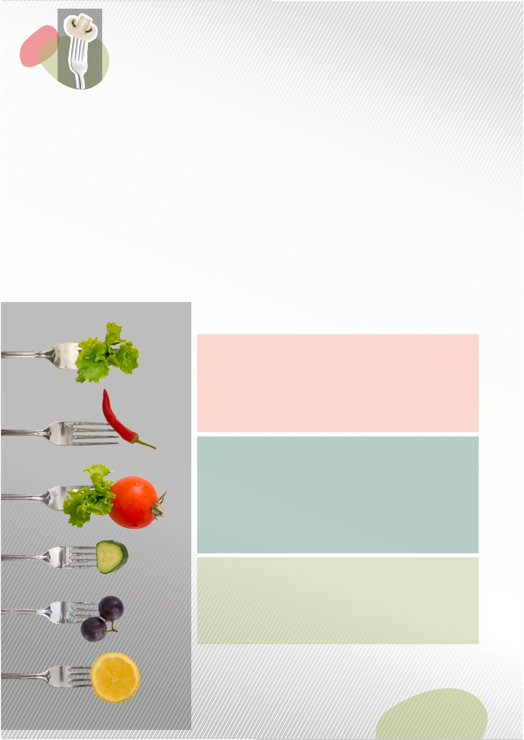

Раздел 3. Загрязнение среды обитания и здоровое питание
Лекция 9. Витамины как биоантиоксиданты.
Биологически активные добавки к пище
Лекция 9. Витамины как биоантиоксиданты.
Биологически активные добавки к пище
Напомним, что различают две группы пищевых веществ: основные пищевые вещества, или
макронутриенты (от греч. makros – большой), и микронутриенты (от греч. mikros – малый).
Микронутриенты нужны в количествах, измеряемых миллиграммами или микрограммами, и не
являются источниками энергии, но участвуют в регуляции функций и осуществлении процессов роста и
развития организма.
Макронутриенты:
белки, жиры и углеводы
Микронутриенты:
витамины, минеральные вещества
Витамины – это незаменимые, низкомолекулярные органические соединения с высокой биологической
активностью, необходимые для жизнедеятельности человека, которые не синтезируются (или
синтезируются в недостаточном количестве) в организме и должны регулярно поступать с пищей.
Основная рольвитаминов заключается в:
1
.
Участии при построении ферментных систем (в качестве коферментов), при этом сами по себе
коферменты и витамины не обладают каталитической активностью, а приобретают её после взаимо-
действия со специфическими белками (апоферментами). Такие витамины участвуют в обменных
процессах: например, энергетический обмен (витамины В1, В2), биосинтез и превращение аминокислот
(витамины В6, В12), жирных кислот (пантотеновая кислота), пуриновых и пиримидиновых оснований
(фолацин), регуляция транспорта ионов кальция и фосфата через клеточные барьеры (витаминD).
2
3
. Обеспечении адекватного иммунного ответа.
. Функционировании систем метаболизма ксенобиотиков.
4
. Формировании антиоксидантного потенциала организма.
6
9
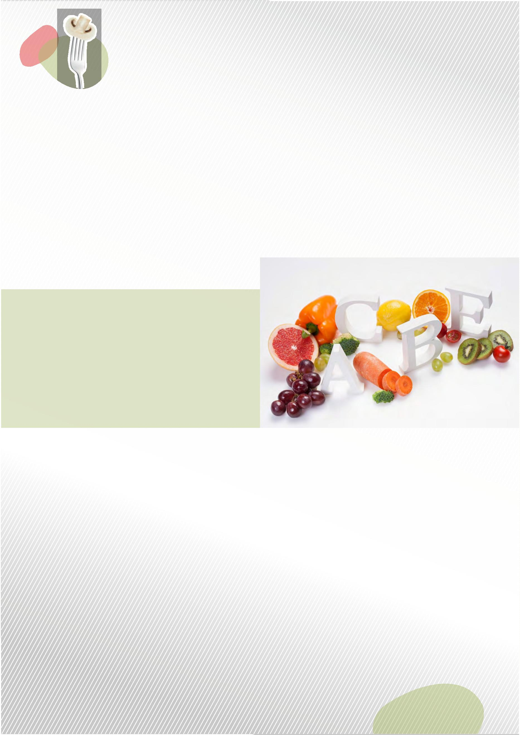

Раздел 3. Загрязнение среды обитания и здоровое питание
Лекция 9. Витамины как биоантиоксиданты.
Биологически активные добавки к пище
ВАЖНО!
В результате реализации этих функций витамины позволяют сохранять постоянство внутренней среды
организма в ответ на действие различных агрессивных факторов внешней среды (химических,
биологических, физических).
«
Витамины проявляют себя не своим присутствием, а своим отсутствием» (В.А.Энгельдарт).
Витамины относятся к микронутриентам, то есть их суточная потребность выражается в микро-
количествах (миллиграммах или микрограммах). Однако, недостаточное потребление витаминов
неизбежно приводит к нарушению физиологических функций и обменных процессов в организме
человека.
Классификация витаминов
Известно порядка 13 соединений (или групп соединений), которые относятся к витаминам (см. табл. 10).
Традиционно витамины классифицируют по признаку их растворимости в воде или жирах. Однако,
следует знать, что наряду с витаминами, существуют биологически активные вещества –
витаминоподобные соединения, дефицит которых не приводит к явно выраженным нарушениям, но они
выполняют определенную физиологическуюроль.
таблица 10. Разнообразие витаминов
В1 – тиамин, В2 – рибофлавин, В6 – пиридоксин,
В12 – цианокобаламин, С – аскорбиновая кислота,
РР – ниацин (никотиновая кислота), Вс – фолацин
(фолиевая кислота), В3 (В5) – пантотеновая кислота
(«вездесущая»), Н – биотин
Водорастворимые
Жирорастворимые
А – ретинол, β-каротин, Д – кальцеферолы,
Е – токоферолы и токотриенолы,
К – филло- и менахиноны
Разнообразие витаминоподобных соединений
Холин, инозит, липоевая кислота, оротовая кислота,
карнитин, биофлаваноиды (вещества с Р-витаминной
активностью), витамин U (метилметионинсульфоний),
витамин В15 (пангамовая кислота), индолы, кумарины,
ретиноиды, флавоны, парааминобензойная кислота и др.
Витаминоподобные
соединения
7
0
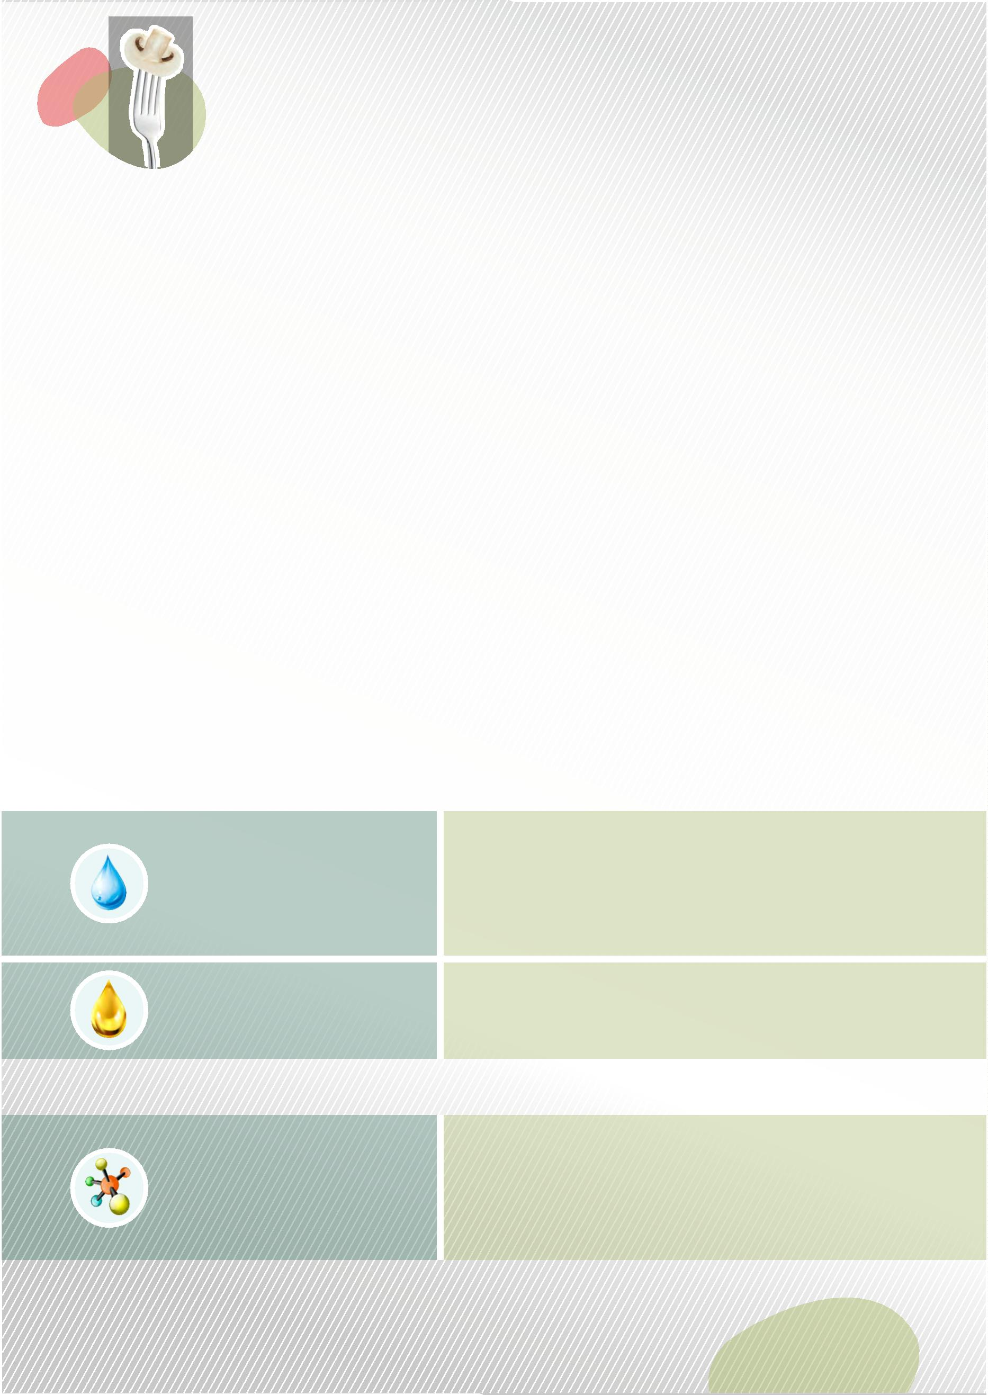

Раздел 3. Загрязнение среды обитания и здоровое питание
Лекция 9. Витамины как биоантиоксиданты.
Биологически активные добавки к пище
С учетом функциональной роли и механизма действия все витамины условно (в связи с полифунк-
циональным характеромряда витаминов) могут быть разделены на три группы:
1
. Группа витаминов, которые входят в структуру ферментов. Их называют
энзимовитаминами». Таковыми являются витамины В1, В2, В6, В12,
пантотеновая кислота, фолиевая кислота, ниацин, биотин и витамин К.
«
2
. Прогормоны – группа витаминов, активные формы которых обладают
гормональной активностью, их называют «гормоновитаминами». К ним
относятся витамины А иD(1,25 диоксивитамин).
3
. Группа витаминов-антиоксидантов: аскорбиновая кислота (витамин С),
витамин Е (токоферолы), ретинол, каротиноиды, ликопин, биофлаво-
ноиды. Они входят в систему антиоксидантной защиты организма от
повреждающего действия активных, свободнорадикальных форм
кислорода.
Формы и причины витаминной недостаточности
Витаминная недостаточность – патологическое состояние, обусловленное сниженной обеспеченностью
организматем или иным витамином или нарушением его функционирования в организме.
Выделяют три формывитаминной недостаточности:
1
.
Авитаминоз – состояние полного или практически полного истощения витаминных ресурсов
организма, которое сопровождается возникновением симптомокомплекса, характерного и
специфичного для дефицита того или иного витамина. Например, цинга (болезнь Миллера-Барлоу)
(авитаминоз С), пеллагра (авитаминоз РР), бери-бери (авитаминоз В1), анемия Аддисона-Бирмера
(авитаминоз В12), рахит (авитаминозD) и др.
2
. Гиповитаминоз – значительное, но не полное, снижение содержания витамина в организме, которое
сопровождается появлением ряда мало специфических и слабо выраженных клинических симптомов
(снижение работоспособности, быстрая утомляемость и т. п.), а также специфических
микросимптомов.
3
. Субнормальная обеспеченность – доклиническая стадия дефицита витаминов, которая проявляется
нарушением метаболических и физиологических реакций, обнаруживаемым по результатам
биохимического анализа. Это наиболее распространенная форма витаминной недостаточности,
которая, как правило, не сопровождается выраженными клиническими нарушениями (или появляются
отдельные клинические микросимптомы), но снижается устойчивость к действию инфекционных и
токсических факторов, увеличивается период выздоровления и повышается риск возникновения
отдельныхзаболеваний.
71
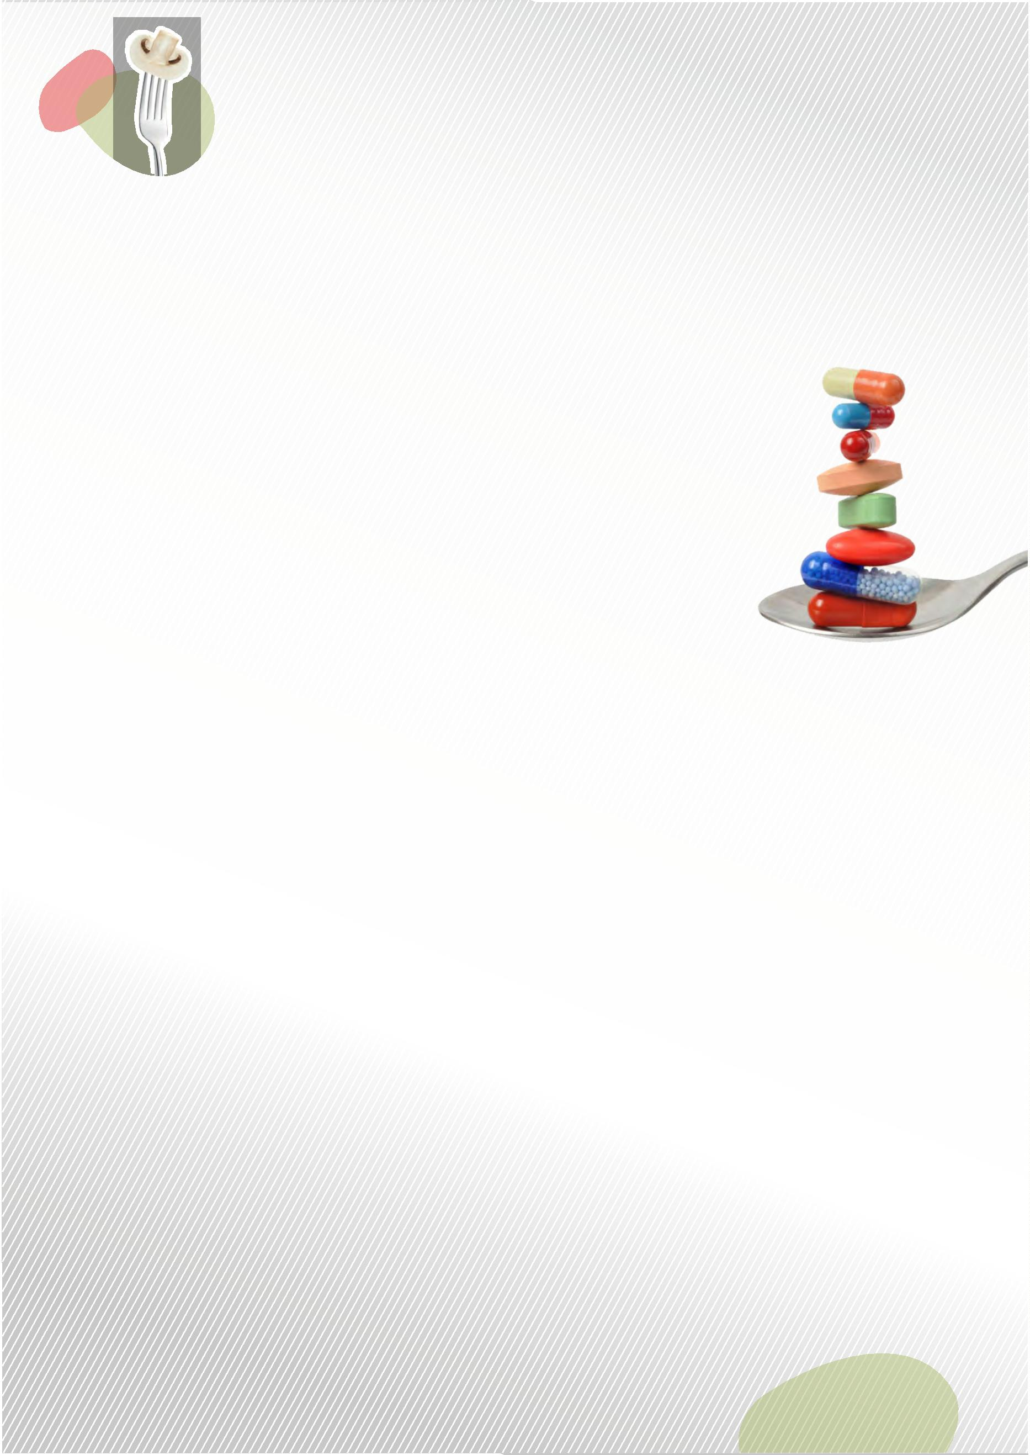

Раздел 3. Загрязнение среды обитания и здоровое питание
Лекция 9. Витамины как биоантиоксиданты.
Биологически активные добавки к пище
Среди основных причин витаминной недостаточности считают:
Ь алиментарный фактор – недостаточное присутствие витаминов в рационе питания;
Ь нарушение абсорбции и метаболизма витаминов;
Ь повышенную(при определенныхусловиях) потребность в витаминах.
ВАЖНО!
Обеспеченность витаминами детей и подростков, проживающих в условиях хронической средовой
нагрузки, характерной для крупных промышленных городов, снижена. Поэтому неблагоприятное
воздействие химических и иных факторов окружающей среды можно рассматривать как одну из
предпосылок, повышающих потребность в витаминах.
Результаты клинико-биохимических обследований в различных регионах страны позволили выявить
некоторые общие тенденции в витаминном статусе (витаминной обеспеченности) детского и взрослого
населенияРоссии:
Ь выявленный дефицит носит характер сочетанной недостаточности витаминов С, В1, В2, В6,
каротина и другие, то есть является полигиповитаминозом;
Ь дефицит витаминов обнаруживается не только весной, но и в летне-осенний период года, то есть
является круглогодично (постоянно) действующимнеблагоприятнымфактором;
Ь дефицит витаминов выявлен практически во всех возрастных, профессиональных группах
населения и во всех регионах страны, то есть является повсеместнодействующимфактором.
ВАЖНО!
Недостаток витамина С охватывает от 30 до 50 %
населения РФ. Недостаток витаминов группы В и
каротина – от 40 до 70 %.
Среди здоровых детей дошкольного и школьного
возраста:
Ь имеют низкий уровень обеспеченности витамином С
–
33% детей; В2 – 25–40 %, В1, В6 – 60–70 % детей;
Ь 77 % детей дошкольного и школьного возраста
имеют субнормальную обеспеченность хотя бы по
одномувитамину;
Ь 39 % детей имеют дефицит 3-х и более метаболитов
одновременно.
7
2


Раздел 3. Загрязнение среды обитания и здоровое питание
Лекция 9. Витамины как биоантиоксиданты.
Биологически активные добавки к пище
Профилактика витаминной недостаточности
Величина возрастной физиологической потребности, обоснованной современной наукой, закреплена в
«
Нормах физиологических потребностей в энергии и пищевых веществах для различных групп
населения РФ» (МР 2.3.1.2432-08) (см. табл. 11). Однако, как сказано выше, не исключено влияние
факторов,способствующих повышениюэтого значения.
Естественным источником витаминов являются пищевые продукты (см. табл. 12). Если одна порция
какого-либо продукта содержит того или иного витамина не менее 10 % от нормы потребления, то такой
продукт считается «значимым» источником; если 25 % – «хорошим». При этом для максимального
удовлетворения потребностей организма в витаминах, в рационе должны присутствовать все основные
группыпродуктов.
Вместе с тем, на фоне тотального распространения низкого уровня потребления ряда продуктов (овощи,
рыба, молочные продукты), дефицит микронутриентов становится запрограммированным. Поэтому
сегодня известны иные эффективные, научнообоснованные способы коррекции витаминной
недостаточности.
1
.
Использование в питании специально обогащенных витаминами
продуктов
Для производства обогащенных витаминами продуктов используются так называемые премиксы
(смеси витаминов и минеральных веществ). Обогащают, прежде всего, продукты массового
потребления, доступныедля всех группнаселения
Ь мука, хлеб, хлебобулочныеизделия, зерновыепродукты;
Ь кондитерские изделия (вафли, печенье и т.д.);
Ь молочнуюпродукцию;
Ь безалкогольныенапитки, соки;
Ь масложировую продукцию, пищевые концентраты и другие.
Используются те витамины, признаки дефицита которых обнаружены в популяции. Продукт считается
обогащенным, если его усредненная суточнаяпорция содержит от 15 до 50% от нормыпотребления.
7
3


Раздел 3. Загрязнение среды обитания и здоровое питание
Лекция 9. Витамины как биоантиоксиданты.
Биологически активные добавки к пище
2
.
Концентраты напитков представляют собой сухие смеси с длительным сроком хранения (12 месяцев), с
заданным витаминным и минеральным составом. Это позволяет легко дозировать объем
употребляемого продукта и количество получаемых с ним микронутриентов в соответствии с
индивидуальными потребностями, которые существенно различаются в зависимости от пола, возраста,
интенсивности физической нагрузки, экологических условий. К достоинствам концентратов напитков
можно также отнести легкость их транспортирования на значительные расстояния, включая регионы с
экологически неблагоприятной обстановкой, а также высокую стабильность входящих в состав этих
концентратов витаминов.
3
.
Индивидуальный прием поливитаминных препаратов профилак-
тического назначения
Выбор поливитаминного препарата должен учитывать возраст и
индивидуальные особенности. Лучше всего, если комплекс
витаминов и минералов назначит врач педиатр или терапевт.
Детям до 4–5 лет исключается прием неизмельченных таблеток
(капсул) и рекомендуется использовать жидкие формы
препаратов(сиропы, водныерастворы).
Что такое биологически активные добавки (БАД) к пище?
БАД к пище – это концентрат тех или иных витаминов, минеральных веществ и биологически активных
веществ. Многие БАДы содержат различные наборы биологически активных веществ растительного
или животного происхождения, широко используемых в народной медицине.
БАДы вырабатывают в виде сухих и жидких концентратов, экстрактов, настоев, бальзамов, сиропов, а
также таблеток, драже и др. формах. К БАДам могут относиться и пищевые продукты, дополнительно
обогащенные витаминами, микро- макроэлементами или биологически активными веществами
пищевого происхождения.
Содержание витаминов, минеральных или биологически активных веществ в добавках должно быть не
менее 15–30 % средней суточной потребности организма в том или ином веществе при тех или иных
условиях.
74
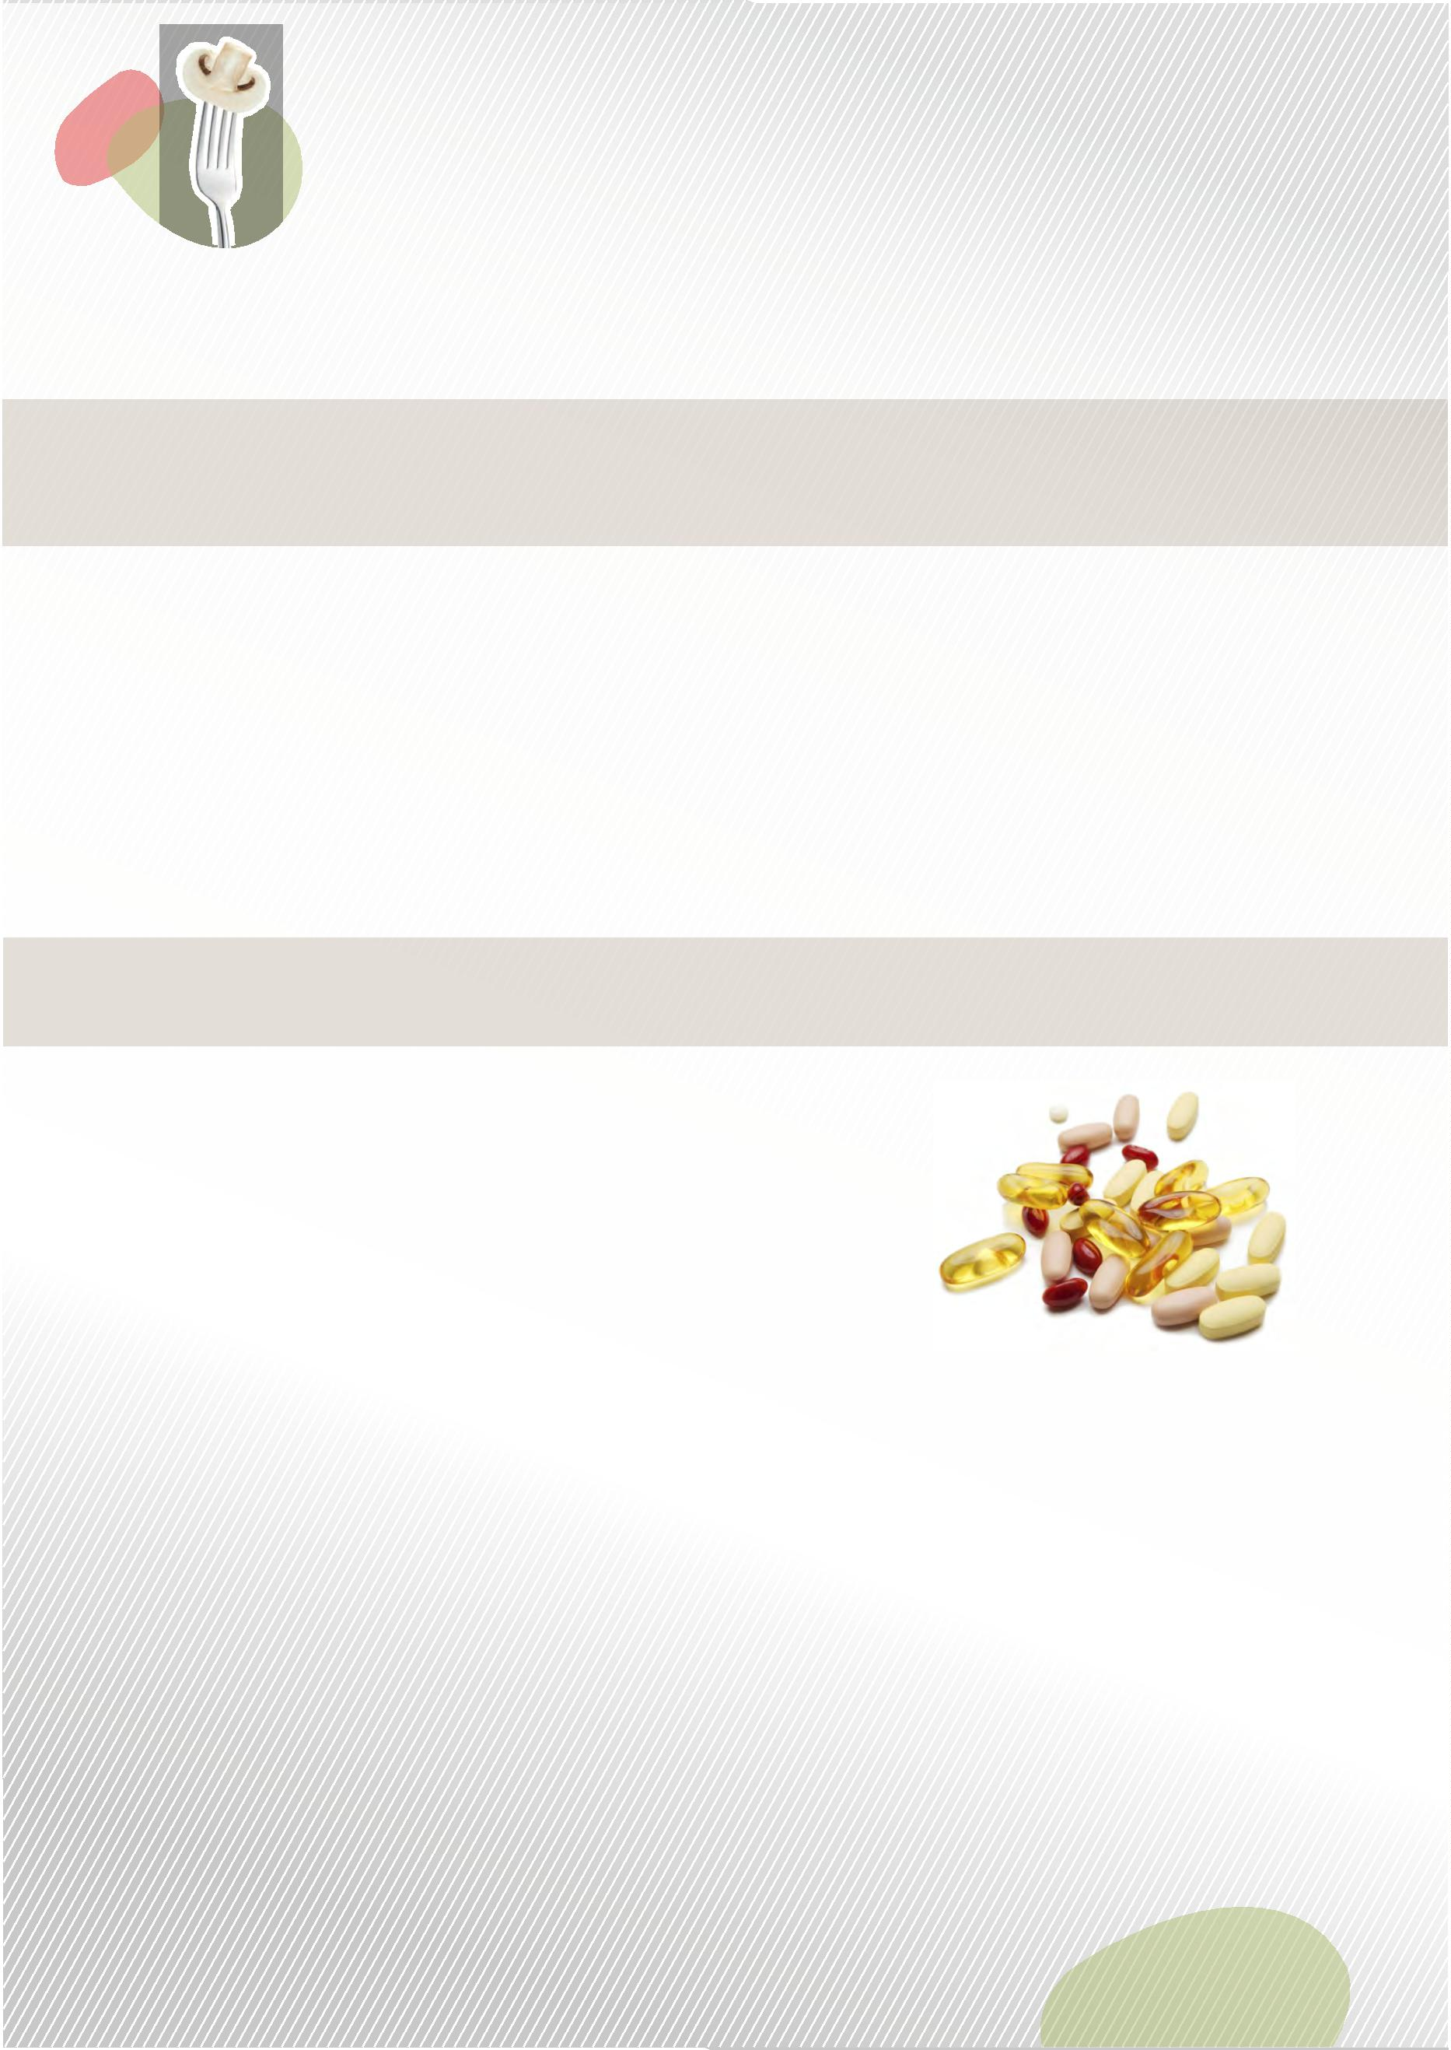

Раздел 3. Загрязнение среды обитания и здоровое питание
Лекция 9. Витамины как биоантиоксиданты.
Биологически активные добавки к пище
ВАЖНО!
Наибольшего эффекта в деле профилактики витаминной недостаточности можно достигнуть при
организации соответствующих мероприятий в организованных коллективах (детских садах, школах, на
рабочих местах у взрослых).
В детских организованных коллективах не допускается замена витаминизации блюд на выдачу
поливитаминных препаратов в виде драже, таблеток, пастилок и других форм. Более того,
администрация должна информировать родителей воспитанников и обучающихся о проводимых в
учреждении мероприятиях попрофилактикевитаминнойнедостаточности.
Таблица 11. Суточная потребность в некоторых витаминах
Наименование
витамина
Беременные и
кормящие
Дети
Подростки
Взрослые
Витамин С, мг
30–60
0,3–1,3
0,4–1,5
0,4–1,6
5–18
70–90
1,3–1,5
1,5–1,8
1,6–2
90
1,5
1,8
2
100–120
1,7–1,8
2–2,3
Витамин В₁, мг
Витамин В₂, мг
Витамин В₆, мг
Ниацин, мг
2,3–2,5
22–23
3,5
18–20
3
20
Витамин В , мкг
0,2–2
3
1
2
Фолаты, мкг
50–300
1–3,5
300–400
4–5
400
5
500–600
6–7
Пантотеновая кислота, мг
Биотин, мкг
10–25
400–800
3–10
25–50
800–1000
12–15
10
50
50
Витамин А, мкг рет. экв.
Витамин Е, мг ток. экв.
Витамин D, мкг
900
15
1000–1300
17–19
12,2–17,5
120
10
10–15
120
Витамин К, мкг
30–70
80–120
7
5


Раздел 3. Загрязнение среды обитания и здоровое питание
Лекция 9. Витамины как биоантиоксиданты.
Биологически активные добавки к пище
Таблица 12. Основные пищевые источники некоторых витаминов
Витамины
Продукты животного происхождения
Продукты растительного происхождения
сухой и свежий шиповник, петрушка, укроп, шпинат,
щавель, сладкий перец, белая и черная смородина,
облепиха, цветная и белокочанная капуста, рябина,
клубника, земляника, апельсины, лимоны
Витамин С
(аскорбиновая
кислота)
нет
говяжья печень, почки, язык,
мясо куриное и кролика, телятина,
говядина, баранина, свинина,
колбасы вареные, треска
гречневая, перловая и ячневая крупы,
хлеб пшеничный из муки 2-го сорта,
горох, фасоль, орехи, кофе
Витамин РР
(ниацин)
Фолацин
печень
дрожжи, капуста, бобовые, шпинат, салат, крупы, хлеб
Витамин В1
(тиамин)
печень говяжья и свиная,
свинина жирная, сардельки свиные
горох, фасоль, хлеб, авокадо,
пшено, овсяная и гречневая крупы
яйца, сыр, творог, кефир,
говядина, печень говяжья,
мясо куриное, колбасы вареные,
скумбрия, сельдь, треска
Витамин В2
(рибофлавин)
крупа гречневая, горошек зеленый, шпинат
Витамин В6
(пиридоксин)
крупы, кукуруза, хлебобулочные изделия,
дрожжи, картофель, бананы, вишня, шпинат
печень говяжья
печень, говядина, мясо кролика,
сыр, сухое и сгущенное молоко,
скумбрия и сельдь атлантические,
окунь морской
Витамин В12
нет
нет
(цианокобаламин)
говяжья, свиная и тресковая печень,
масло сливочное, яйца, творог жирный,
сыр, сметана и сливки (20% жир.),
икра кетовая и осетровая, почки,
палтус, шпроты (консервы)
Витамин А
(ретинол)
морковь, зеленый и красный сладкий перец,
томаты, салат, лук зеленый, шпинат, щавель,
тыква, облепиха, абрикосы, рябина черноплодная
Каротин
печень говяжья
рыбий жир, печень трески, икра
осетровая, жирная морская рыба,
масло сливочное, яйца
Витамин D
(кальциферол)
нет
масло подсолнечное, соевое, хлопковое, рапсовое,
кукурузное, оливковое, семена подсолнечника,
миндаль, арахис, лесные и грецкие орехи,
зеленые листовые овощи
Витамин Е
(токоферол)
нет
Витамин К
(филлохинон)
свинина, печень
шпинат, кабачки, зеленый чай
76
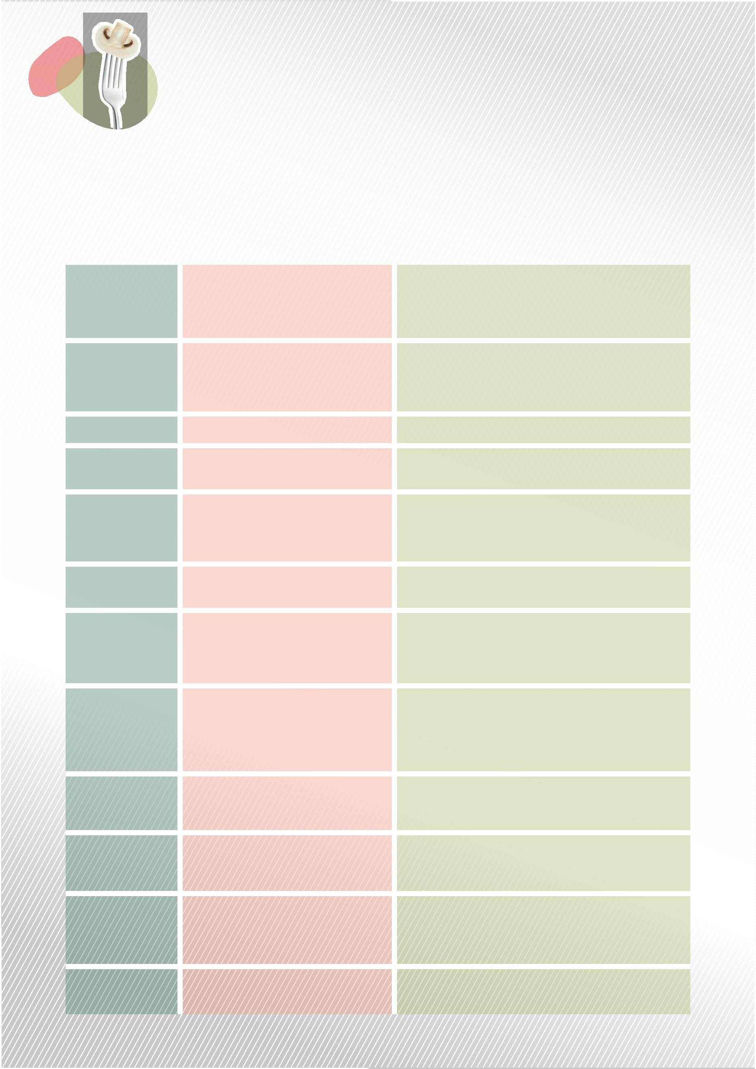

Раздел 3. Загрязнение среды обитания и здоровое питание
Практическая работа 8. Витамины как биоантиоксиданты.
Биологически активные добавки к пище
Практическая работа 8
задание 1.
С помощью таблицы 13 Проведите само / взаимоосмотр
на предмет наличия симптомов витаминно-минеральной недостаточности
В случае наличия у вас описанного симптома необходимо поставить отметку «1». По количеству ваших
отметокможно оценитьстепеньнедостаточности того или иного пищевогокомпонента.
Таблица 13. Опросник для оценки витаминно-минеральной обеспеченности организма
Ваша
отметка
Область
Симптомы
Причина
Бледность конъюнктив.
анемии
Ксероз конъюнктив. Сухость, утолщение, пигментация
конъюнктивы открытой части глазного яблока и потеря ею
блеска и прозрачности.
авитаминоз A
Бляшки Искерского (пятна Бито). Четко очерченные
поверхностные сероватые, серебристые или белые как
мел, пенистые бляшки, имеющие треугольные или
неправильно округлые очертания и чаще всего
локализующиеся снаружи от роговицы; иногда они
накладываются на роговицу. Бляшки представляют собой
остатки ороговевших эпителиальных клеток. Бляшки
иногда сочетаются с ксерозом конъюнктивы.
Глаза
Цилиарная инъекция. Разрастание краевого сосудистого
сплетения на месте перехода роговицы в склеру. Сосуды
конъюнктивы инъецированы. Вокруг края роговицы может
быть фиолетовый ободок.
недостаток
рибофлавина
Нарушение темновой адаптации.
недостаточность
витаминов A, B2 и C
Ангулярный стоматит (заеды). Эрозии и трещины в углах
рта, симптом регистрируется лишь в тех случаях, когда
поражены оба угла рта.
недостаточность
рибофлавина
и пиридоксина
Ангулярные рубцы. Розовые или белесые рубцы в углах
рта после заживления ангулярного стоматита.
Губы
Хейлоз. Вертикальные трещины, осложненные
гиперемией, отечностью и изъявлением губ на всей
поверхности. Чаще всего поражается центральная часть
нижней губы
недостаточность
рибофлавина,
пиридоксина и
никотиновой кислоты
7
7


Раздел 3. Загрязнение среды обитания и здоровое питание
Практическая работа 8. Витамины как биоантиоксиданты.
Биологически активные добавки к пище
Таблица 13. Опросник для оценки витаминно-минеральной обеспеченности организма (продолжение)
Ваша
отметка
Область
Симптомы
Причина
Отек языка. Свидетельствуют вмятины, образующиеся по
краю языка и имеющие форму зубов.
недостаточность
рибофлавина,
пиридоксина и
никотиновой кислоты
Атрофия сосочков. Нитевидные сосочки исчезают, из-за
чего поверхность языка становится совершенно гладкой.
Гипертрофия и гиперемия сосочков. Результат
расширения сосудов и последующего застоя крови
сначала в грибовидных сосочках кончика язычка, затем в
нитевидных и желобоватых сосочках боковых
поверхностей и спинки языка. В таком же порядке
происходит слущивание эпителия гипертрофированных
сосочков (начиная с кончика). В результате язык
приобретает красный или малиновый цвет (поверхность
языка кажется зернистой (землянично-красной).
Язык
Ярко-красный язык, отпечатки зубов и чувство жжения
языка.
Десквамативный глоссит или «географический» язык.
Увеличенный в объеме язык с продольными и
поперечными трещинами.
много сахара,
муки тонкого помола
и других углеводов
в очищенном виде;
дефицит кальция,
фтора
Зубы
Кариес
Рыхлые кровоточащие десны. Фиолетовые или красные,
рыхлые, отечные межзубные сосочки и края десен,
кровоточащие при легком надавливании.
гиповитаминоз C,
недостаток
биофлавоноидов
Десны
Ногти
Койлонихия. Двухсторонняя ложковидная деформация ногтей.
недостаток железа
Сердечно-
сосудистая
система
анемии,
белково-калорийная
недостаточность,
недостаток тиамина
Тахикардия
недостаток
цианокобаламина,
фолацина,
Органы
пищеварения
Диспептический синдром. Наличие запаха изо рта,
привкуса во рту, отрыжки, изжоги, тошноты, рвоты,
метеоризма
витамина А
7
8


Раздел 3. Загрязнение среды обитания и здоровое питание
Практическая работа 8. Витамины как биоантиоксиданты.
Биологически активные добавки к пище
Таблица 13. Опросник для оценки витаминно-минеральной обеспеченности организма (продолжение)
Ваша
отметка
Область
Симптомы
Причина
Ксероз. Общая сухость кожи с шелушением.
гиповитаминоз A
гиповитаминоз С
Фолликулярный гиперкератоз или «гусиная кожа».
Усиленное ороговение эпителия (т.н. бляшки
шипообразной формы) вокруг шейки волосяного
фолликула. Результат нарушения проницаемости
капилляров волосяных фолликулов. Ороговевший
эпителий вокруг волосяных фолликул легко
соскабливается с обнажением небольших папул красного
цвета. Симптом легко обнаружить по характерному
ощущению (кожа как бы колется) при проведении рукой
по пораженному участку. Имеет характерную
локализацию: область ягодиц, бедер, икр, локтей.
Кожа
Фолликулярный гиперкератоз и дополнительно сухость
кожи.
гиповитаминоз A
Петехии. Мелкие пятна геморрагий на коже и слизистых.
гиповитаминоз C и P
Жирная себорея. Шелушение кожи (лица, шеи) и
высыпания желтовато-белого цвета с последующим
появлением себорейных корочек у крыльев носа, в
области лба и ушных раковин. Кожа приобретает жирный,
лоснящийся вид. Себорейные чешуйки легко
недостаток
рибофлавина,
пиридоксина и
витамина С
соскабливаются, обнажая блестящую и
гиперемированную поверхность (себорейный дерматит).
Функции сальных желез нарушены вплоть до их атрофии.
Кожные высыпания (угри, фурункулы).
недостаток пиридоксина,
витамина А
Быстрая утомляемость, снижение работоспособности,
раздражительность, общая слабость.
недостаток тиамина,
пиридоксина,
Нервная
система
витамина С, РР
Бессонница, боли в мышцах.
Периферические полиневриты.
недостаток тиамина
недостаток тиамина,
пиридоксина
Костная
система
Расширение эпифизарных концов длинных трубчатых
костей. Утолщение на ребрах. Деформации костей.
рахит
задание 2.
Учитывая р е зул ьтат ы первого задания, есть ли необходимость в коррекции вашего
рациона питания? Если да, какие будете использовать способы?
7
9


Раздел 3. Загрязнение среды обитания и здоровое питание
Лекция 10. Минеральные вещества как необходимые компоненты пищи
Лекция 10. Минеральные вещества
как необходимые компоненты пищи
Минеральные вещества, в зависимости от их содержания в организме и пище, делят на микро- и
макроэлементы. Потребность в микроэлементах измеряется тысячными долями грамма (микро-
граммами); в макроэлементах – более значительна, от миллиграммов до нескольких граммов в день.
Основные пищевые источники некоторых минеральных веществ представлены в таблице 14.
Макроэлементы:
калий, натрий, хлориды, кальций, фосфор, магний и др.
Микроэлементы:
йод, фтор, железо, медь, цинк, селен и др.
Калий
Физиологическая потребность:
Основной внутриклеточный ион. Он участвует в регуляции
водного, кислотного и электролитного баланса клетки орга-
низма. Калий, вместе с натрием, необходим для создания
электрического потенциала на поверхности клеток и нервных
волокон, чтообеспечивает проведениенервныхимпульсов.
для детей
для взрослых
Недостаток калия может проявляться мышечной слабостью,
сонливостью, снижениемаппетита,появлением отеков.
4
00–2500 мг/сут
2500 мг/сут
Натрий
Основной внеклеточный ион. Он участвует в переносе воды,
глюкозы крови. Вместе с калием натрий необходим для генера-
ции и передачи электрических нервных сигналов, в мышечном
сокращении.
для детей
для взрослых
Недостаток натрия выражается общей слабостью, апатией,
могут быть головные боли, снижение давления, мышечные
подергивания.
2
00–1300 мг/сут
1300 мг/сут
8
0
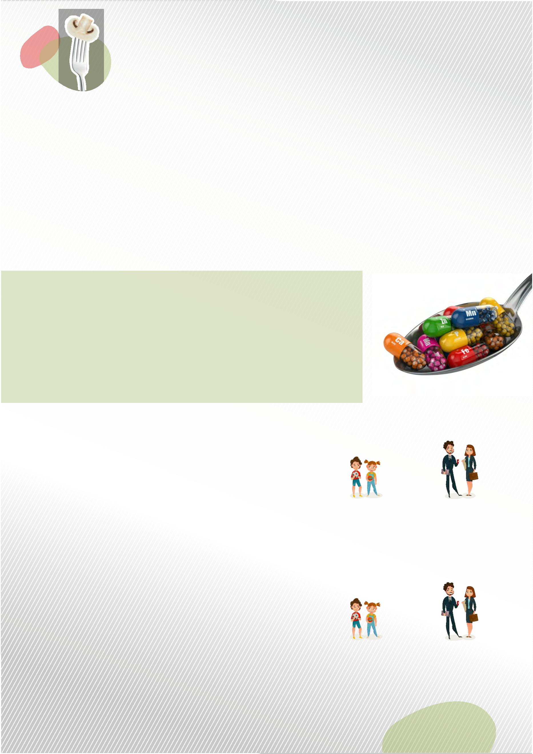

Раздел 3. Загрязнение среды обитания и здоровое питание
Лекция 10. Минеральные вещества как необходимые компоненты пищи
Хлориды
Физиологическая потребность:
Хлор необходим для образования и секреции соляной кислоты
в организме.
ВАЖНО!
для детей
для взрослых
Источником натрия и хлора служит поваренная соль. Избыток
этих элементов ведет к задержке жидкости в организме,
вызывая нагрузку на сердце и почки, что способствует
развитиюповышенного артериальногодавления.
300–2300
мг/сут
2300 мг/сут
Кальций
Основной элемент минерального матрик-
са костей и зубов. Кальций выступает
регулятором нервной системы, участвует
в мышечном сокращении, свертывании
крови. Он необходим для нормального
всасывания других пищевыхвеществ.
для взрослых
старше 60 лет
для детей
для взрослых
4
00–1200 мг/сут
1000 мг/сут
1200 мг/сут
Дефицит кальция в пище приводит, прежде всего, к деминерализации костной ткани, повышается риск
развития остеопороза у взрослых и рахита у детей. Развиваются такие заболевания, как правило, при
сопутствующем недостатке витаминов (D, С, В2, В6, В12 и др.). Может возникать повышенная нервная
возбудимость, нарушатьсясвертывание крови.
Достаточное обеспечение кальцием напрямую зависит от сбалансированности его с другими
минеральнымивеществами– фосфором и магнием –и должносоставлять 1:0,8–1:0,4.
В экологически неблагоприятных регионах с избыточным содержанием стронция в объектах
окружающей среды население страдает от так называемого стронциевого рахита, при котором
происходит замещениекальция костной ткани на стронций.
Фосфор
Физиологическая потребность:
Фосфор необходим для минерализации костей и зубов.
Принимает участие во многих физиологических процессах,
включая энергетический обмен (в виде высокоэнергетичес-
кого АТФ), регулирует кислотно-щелочной баланс, участвует в
клеточной регуляции путем фосфорилирования ферментов.
Является структурным элементом для фосфолипидов,
нуклеотидов и нуклеиновых кислот. Дефицит приводит к
анорексии, анемии,рахиту.
для детей
для взрослых
3
00–1200 мг/сут
800 мг/сут
81


Раздел 3. Загрязнение среды обитания и здоровое питание
Лекция 10. Минеральные вещества как необходимые компоненты пищи
Магний
Физиологическая потребность:
Магний, как и кальций, и фосфор входит в состав минеральной
основы костной ткани. Является кофактором ряда ферментов,
в том числе, энергетического метаболизма, участвует в синтезе
белков, нуклеиновых кислот, обладает стабилизирующим
действием для мембран, необходим для поддержания
гомеостаза кальция, калия и натрия.
для детей
для взрослых
55–400
мг/сут
400 мг/сут
Недостаток магния приводит к апатии, депрессивным состояниям, быстрой утомляемости, мышечной
слабости, склонности к судорогам в икроножных мышцах. Длительный недостаток этого макро-
элемента усиливает отложение солей кальция в стенках сосудов крови, почках и ухудшает работу
сердечной мышцы. В географических регионах с мягкой водой (бедной кальцием и магнием) может
являться одной из причин повышения сердечно-сосудистых заболеваний (гипертонии, болезней
сердца).
Железо
Физиологическая потребность:
Железо является строительным элемен-
том гемоглобина и, значит, необходимо
для процесса переноса кислорода из
легких в ткани организма. В составе так
называемых «дыхательных» ферментов
участвует в процессах биологического
окисления, что необходимо для образо-
ванияэнергии.
для взрослых
(мужчины)
для взрослых
(женщины)
для детей
4
–18 мг/сут
10 мг/сут
18 мг/сут
Обеспеченность организма железом зависит от того насколько его форма хорошо усваивается.
Наиболее успешно утилизируется так называемая гемовая двухвалентная форма, которая входит в
состав животных продуктов. В растительных же продуктах присутствует преимущественно негемовая
трехвалентная форма, которая не усваивается. Необходимым условием является восстановление
последнего вдвухвалентное соединение, что происходит только при участии аскорбиновой кислоты.
Однако железо может оставаться и в свободном, не связанном состоянии. И тогда оно выступает
мощным катализатором процессов свободнорадикального и перекисного окисления. Поэтому избыток
его может быть опасен.
Чаще население испытывает дефицит железа. Группу риска составляют дети, подростки, беременные и
кормящие женщины.
Если в детском возрасте возникает дефицит железа, это сопровождается задержкой роста и развития,
снижением умственных и когнитивных способностей, развиваются железодефицитные анемии. Дети
становятся более уязвимы к инфекционнымагентам.
8
2


Раздел 3. Загрязнение среды обитания и здоровое питание
Лекция 10. Минеральные вещества как необходимые компоненты пищи
Медь
Физиологическая потребность:
Входит в состав ферментов, обладающих окислительно-
восстановительной активностью, стимулирует усвоение
белков и углеводов, что позволяет обеспечить организм
энергией. Медь необходима для использования запасов
железа в печени и его транспорта. Как и железо, участвует в
процессах обеспечения тканей организма человека кисло-
родом и в кроветворении.
для детей
для взрослых
0
,5–1,0 мг/сут
1,0 мг/сут
Медь вместе с коферментной формой витамина В6 входит в состав фермента – лизилоксидазы –
который осуществляет образование так называемых поперечных сшивок в волокнах белков
соединительной ткани – эластина и коллагена. Поэтому медь обязательна для нормального
образования кровеносных сосудов и белкового каркаса костей скелета. Важно, что этот элемент входит
в состав антиоксидантной системы, так как является частью церулоплазмина и фермента
супероксиддисмутазы.
Недостаточное количество меди приводит к развитию анемии даже при наличии избытка железа в
печени. Кроме того, нарушается формирование ССС и скелета, развивается дисплазия соединительной
ткани. Может возникать гипопигментация кожи и волос, задержка психомоторного развития,
нарушения иммунных реакций. Избытк цинка, который препятствует усвоению меди в кишечнике,
может быть причиной недостатка последнего.
Селен
Физиологическая потребность:
Долгое время этот элемент относили к
вредным веществам. Сегодня известно,
что это эссенциальный элемент анти-
оксидантной системы защиты организма
человека. Селен входит в состав фер-
мента глутатионпероксидазы, который
является одним из тех, что исправляют
нанесенные кислородом повреждения.
Поэтому селен обладает иммуномоду-
лирующимдействием.
для взрослых
(мужчины)
для взрослых
(женщины)
для детей
10–50 мг/сут
70 мг/сут
55 мг/сут
Без селена не будет и еще одного важного фермента – дейодиназа йодтиронина, который участвует в
образовании и обмене тиреоидных гормонов щитовидной железы. Кроме этого, оптимальное
содержание микроэлемента в организме препятствует развитию раковых заболеваний, защищает от
вирусныхатак. При это не следует забывать, что селен остается высокотоксичным элементом.
Дефицит селена возникает на территориях с низким его содержанием в почве и производимой на ней
продукции. Развиваются эндемические болезни Кашина-Бека (остеоартроз с множественной
деформацией суставов, позвоночника и конечностей), болезни Кешана (эндемическая миокар-
диопатия), наследственной тромбастении.
8
3


Раздел 3. Загрязнение среды обитания и здоровое питание
Лекция 10. Минеральные вещества как необходимые компоненты пищи
Цинк
Физиологическая потребность:
Входит в состав более 300 ферментов, участвует в процессах
синтеза и распада углеводов, белков, жиров, нуклеиновых
кислот. Важно, что при участии цинка происходит освобожде-
ние витамина А из его депо в печени. Ключевую роль цинк
осуществляет в процессах роста и восстановления тканей, так
как он запускает синтез тех или иных белков. Происходит это
путем трансляции и экспрессиигенетической информации.
для детей
для взрослых
3
–12 мг/сут
12 мг/сут
Недостаточное потребление этого элемента приводит к замедлению роста детей, вторичному
иммунодефициту, половой дисфункции, наличию пороков развития плода. Как было отмечено выше,
избыток цинканарушает усвоениемеди и тем самым способствует развитиюанемии.
В странах с засушливым климатом и обедненных цинком почвах часто возникает дефицит этого
микроэлемента.
Х ром
Физиологическая потребность:
Соединения трехвалентного хрома участвуют в регуляции
уровня глюкозы крови, усиливая действие инсулина.
Дефицит развивается крайне редко, только в экономически
бедных странах, и приводит к снижению толерантности к
глюкозе.
для детей
для взрослых
1
1–35 мг/сут
50 мг/сут
Но другая форма – шестивалентный хром – является сильным
окислителем, высокотоксичным и повышает частоту рака
легких (так как поступает в виде паров при резке и сплавке
сталей).
Марганец
Участвует в образовании костной и соединительной ткани, входит в состав
ферментов, включающихся в метаболизм аминокислот, углеводов, катехоламинов;
необходим для синтезахолестерина и нуклеотидов.
Недостаточное потребление сопровождается замедлением роста, нарушениями в
репродуктивной системе, повышенной хрупкостью костной ткани, нарушениями
углеводного и липидного обмена.
для взрослых
2 мг/сут
8
4


Раздел 3. Загрязнение среды обитания и здоровое питание
Лекция 10. Минеральные вещества как необходимые компоненты пищи
ВАЖНО!
Таким образом, минеральным веществам принадлежит важная функция осуществления регуляции
биологических процессов и участиевантиоксидантной системе.
Таблица 14. Основные пищевые источники некоторых минеральных веществ
Минеральное
вещество
Продукты животного происхождения
Продукты растительного происхождения
сыр, молоко, кефир, творог,
сметана, яйца,
ставрида, сельдь, сазан, икра
фасоль, горох, петрушка, лук зеленый, морковь,
гречневая и овсяная крупа
Кальций
печень говяжья, мясо куриное,
икра, рыба, творог, сыр
пшено, овсяная, перловая и гречневая крупа,
фасоль, горох, шоколад
Фосфор
Магний
пшено, овсяная, гречневая и перловая крупа,
отруби пшеничные, хлеб из муки 2 сорта,
капуста морская, чернослив, урюк,
горох, укроп, петрушка, салат
скумбрия, сельдь, кальмары,
яйца
фасоль, горох, пшено, гречневая и овсяная крупа,
хлеб из муки 1 и 2 сорта, грибы белые, черника,
яблоки, груши, хурма, айва, инжир, кизил,
орехи, шпинат, шоколад
субпродукты (печень, почки, язык)
говядина, баранина, конина,
мясо кролика, яйца
Железо
Цинк
Медь
Селен
мясная и рыбная продукция
мясо, печень
зерновые и бобовые
хлеб, крупы, овощи, бобовые
злаковые, белые грибы
мясная и рыбная продукция
Марганец
нет
злаковые, чай, кофе, орехи
8
5


